***ОПМ 6. Охрана труда, промышленная безопасность и охрана окружающей среды***

## 6.1 Основы законодательства по Охране труда (ОТ) в РФ. Основные понятия обеспечения безопасности труда.

**Охрана труда -**  система сохранения жизни и здоровья работников в процессе трудовой деятельности, включающая в себя правовые, социально-экономические, организационно-технические, санитарно-гигиенические, лечебно-профилактические, реабилитационные и иные мероприятия.

**Вредный производственный фактор -** производственный фактор, воздействие которого на работника может привести к его заболеванию.

**Опасный производственный фактор -** производственный фактор, воздействие которого на работника может привести к его травме.

Классификация вредных и опасных производственных факторов:

1. Факторы производственной среды:
   * физические (вибрация, шум, высота, излучения и др.)
   * химические (загазованность, запыленность)
   * биологические (бактерии, вирусы и т.п.)
2. Факторы трудового процесса:
   * физические нагрузки
   * нервно-психические нагрузки

**Условия труда** - совокупность факторов трудового процесса и рабочей среды, в которой осуществляется деятельность человека.

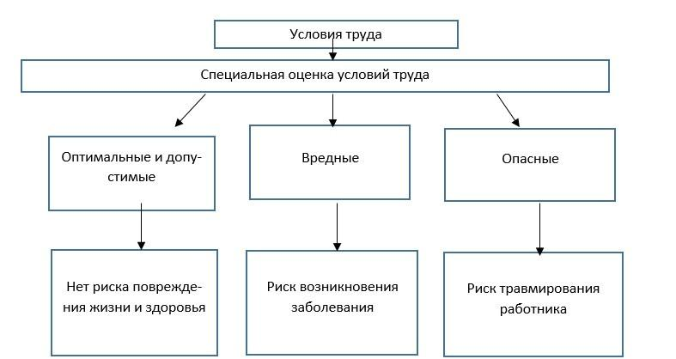

*Рис. 1*

**На работах с вредными и опасными условиями труда запрещен (ограничен) труд:**

1. лиц моложе 18 лет,
2. женщин,
3. лиц, имеющих медицинские противопоказания.

**Вредные и опасные производственные факторы на территории**

**ПАО «Северсталь».**

Основными опасными и вредными производственными факторами являются:

* + движущийся автомобильный и железнодорожный транспорт;
  + движущиеся машины и механизмы, подвижные части производственного оборудования;
  + перемещаемые заготовки, готовые изделия, детали и другие грузы;
  + повышенная температура поверхностей оборудования и материалов;
  + искры, брызги, выбросы расплавленного металла и шлака;
  + повышенное напряжение в электрической цепи оборудования;
  + пожаро- и взрывоопасность;
  + кислоты, щелочи;
  + повышенные концентрации аэрозолей преимущественно фиброгенного действия;
  + повышенные концентрации вредных химических веществ;
  + повышенная и пониженная температура воздуха;
  + интенсивное тепловое излучение;
  + недостаточная освещенность;
  + повышенный уровень шума;
  + повышенный уровень вибрации (общей, локальной);
  + повышенный уровень электромагнитного излучения.

**Права работников. Обязанности работодателя по обеспечению безопасных условий труда и ОТ:**

*Таблица 1*

| Работодатель обязан обеспечить: | Каждый работник имеет право на: |
| --- | --- |
| * соответствующие требованиям охраны труда условия труда на каждом рабочем месте; * безопасность работников при эксплуатации зданий, сооружений, оборудования, осуществлении технологических процессов, а также применяемых в производстве инструментов, сырья и материалов; - Проведение специальной оценки условий труда в соответствии с законодательством о специальной оценке условий труда; (в ред.   Федерального закона от 28.12.2013 N 421ФЗ)   * недопущение работников к исполнению ими трудовых обязанностей без прохождения обязательных медицинских осмотров, обязательных психиатрических освидетельствований, а также в случае медицинских противопоказаний (в ред. Федеральных законов от 30.06.2006 N 90-ФЗ, от 25.11.2013 N 317-ФЗ); * организацию контроля за состоянием условий труда на рабочих местах, а также за правильностью применения работниками средств индивидуальной и коллективной защиты; | * рабочее место, соответствующее требованиям охраны труда; * отказ от выполнения работ в случае возникновения опасности для его жизни и здоровья вследствие нарушения требований охраны труда, за исключением случаев, предусмотренных федеральными законами, до устранения такой опасности; * запрос о проведении проверки условий и охраны труда на его рабочем месте - обращение в органы государственной власти Российской Федерации, органы государственной власти субъектов Российской Федерации и органы местного самоуправления, к работодателю, в объединения работодателей, а также в профессиональные союзы, их объединения и иные уполномоченные работниками представительные   органы по вопросам охраны труда; |

| * принятие мер по предотвращению аварийных ситуаций, сохранению жизни и здоровья работников при возникновении таких ситуаций, в том числе по оказанию пострадавшим первой помощи; - разработку и утверждение правил и инструкций по охране труда для работников с учетом мнения выборного органа первичной профсоюзной организации или иного уполномоченного работниками органа * санитарно-бытовое и лечебнопрофилактическое обслуживание работников в соответствии с требованиями охраны труда, а также доставку работников, заболевших на рабочем месте, в медицинскую организацию в случае необходимости оказания им неотложной медицинской помощи; * режим труда и отдыха работников в соответствии с трудовым законодательством и иными нормативными правовыми актами, содержащими нормы трудового права; | * гарантии и компенсации, установленные в соответствии с Трудовым Кодексом, коллективным договором, соглашением, локальным нормативным актом, трудовым договором, если он занят на работах с вредными и (или) опасными условиями труда. (в ред. Федеральных законов от 30.06.2006 N 90-ФЗ, от 28.12.2013 N 421-ФЗ). |
| --- | --- |
| * обязательное социальное страхование работников от несчастных случаев на производстве и профессиональных заболеваний; * информирование работников об условиях и охране труда на рабочих местах, о риске повреждения здоровья и полагающихся им компенсациях, и средствах индивидуальной защиты; * ознакомление работников с требованиями охраны труда; * применение прошедших обязательную сертификацию или декларирование средств индивидуальной и коллективной защиты работников; | * обязательное социальное страхование от несчастных случаев на производстве и профессиональных заболеваний в соответствии с федеральным законом; |
| * приобретение и выдачу за счет собственных средств специальной одежды, специальной обуви и других средств индивидуальной защиты, смывающих и обезвреживающих средств работникам, занятым на работах с вредными и (или) опасными условиями труда, а также на работах, выполняемых в особых температурных условиях или связанных с загрязнением; * обучение безопасным методам и приемам выполнения работ, и оказанию первой помощи пострадавшим на производстве, проведение инструктажа по охране труда, стажировки на рабочем месте и проверки знания требований охраны труда; * недопущение к работе лиц, не прошедших в установленном порядке обучение и инструктаж по охране труда, стажировку и проверку знаний требований охраны труда; * расследование и учет в установленном настоящим Кодексом, другими федеральными законами и иными нормативными правовыми актами   Российской Федерации порядке несчастных случаев на производстве и профессиональных заболеваний; | * получение достоверной информации от работодателя, соответствующих государственных органов и общественных организаций об условиях и охране труда на рабочем месте, о существующем риске повреждения здоровья, а также о мерах по защите от воздействия вредных и (или) опасных производственных факторов; - обеспечение средствами индивидуальной и коллективной защиты в соответствии с требованиями охраны труда за счет средств работодателя; * обучение безопасным методам и приемам труда за счет средств работодателя; * профессиональную переподготовку за счет средств работодателя в случае ликвидации рабочего места вследствие нарушения требований охраны труда; |

| * проведение за счет собственных средств обязательных предварительных и периодических медицинских осмотров, других обязательных медицинских осмотров, внеочередных медицинских осмотров по их просьбам в соответствии с медицинскими рекомендациями с сохранением за ними места работы (должности) и среднего заработка на время прохождения указанных медицинских осмотров | * личное участие или участие через своих представителей в рассмотрении вопросов, связанных с обеспечением безопасных условий труда на его рабочем месте, и в расследовании происшедшего с ним несчастного случая на производстве   или профессионального заболевания; |
| --- | --- |
|  | * внеочередной медицинский осмотр (обследование) в соответствии с медицинскими рекомендациями с сохранением за ним места работы (должности) и среднего заработка во время прохождения указанного медицинского осмотра (обследования); |

**Государственный контроль за соблюдением требований охраны труда.**

* 1. Федеральная инспекция труда
  2. Прокуратура РФ
  3. Федеральная служба по экологическому, технологическому и атомному надзору (Ростехнадзор):
  4. Энергетический (Росэнергонадзор)
  5. Санитарно-эпидемический (Роспотребнадзор)

**Обязанности и ответственность работников по соблюдению требований охраны труда и трудового распорядка**

**Дисциплина труда** - обязательное для всех работников подчинение правилам поведения, определенным в соответствии с Трудовым Кодексом, иными федеральными законами, коллективным договором, соглашениями, локальными нормативными актами, трудовым договором.

Трудовой распорядок определяется правилами внутреннего трудового распорядка.

**Правила внутреннего трудового распорядка** - локальный нормативный акт, регламентирующий в соответствии с настоящим Кодексом и иными федеральными законами порядок приема и увольнения работников, основные права, обязанности и ответственность сторон трудового договора, режим работы, время отдыха, применяемые к работникам меры поощрения и взыскания, а также иные вопросы регулирования трудовых отношений у данного работодателя.

**Обязанности работника по охране труда.**

**Работник обязан:**

1. **соблюдать требования охраны труда:**

(в т.ч. соблюдать требования технологических инструкций, инструкций по пожарной безопасности, выполнять мероприятия по ликвидации аварий согласно требований ПЛА в части, его касающейся, соблюдать режим труда и отдыха);

1. **правильно применять средства индивидуальной и коллективной защиты;**
2. **проходить обучение** безопасным методам и приемам выполнения работ, и оказанию первой помощи пострадавшим на производстве, инструктаж по охране труда, стажировку на рабочем месте, проверку знаний требований охраны труда;
3. **немедленно извещать** своего непосредственного или вышестоящего **руководителя** о любой ситуации, угрожающей жизни и здоровью людей, о каждом несчастном случае, происшедшем на производстве, или об ухудшении состояния своего здоровья, в том числе о проявлении признаков острого профессионального заболевания (отравления);
4. **проходить обязательные** предварительные (при поступлении на работу) и периодические (в течение трудовой деятельности) **медицинские осмотры** (обследования), другие обязательные медицинские осмотры (обследования), а также проходить внеочередные медицинские осмотры (обследования) по направлению работодателя в случаях, предусмотренных настоящим Кодексом и иными федеральными законами.

**Виды ответственности за нарушение охраны труда:**

1. Дисциплинарная:
   * + замечание
     + выговор
     + увольнение по соответствующим основаниям
2. Административная
3. Уголовная

## 6.2 Промышленная безопасность опасных производственных объектов.

**Промышленная безопасность опасных производственных объектов** - это состояние защищенности жизненно важных интересов личности и общества от аварий на опасных производственных объектах и последствий указанных аварий.

Опасный производственный объект (ОПО) – предприятия или их цехи, участки, площадки, а также иные производственные объекты, на которых есть признак (признаки):

1) получаются, используются, перерабатываются, образуются, хранятся, транспортируются, опасные вещества следующих видов:

а) воспламеняющиеся вещества - газы, которые при нормальном давлении и в смеси с воздухом становятся воспламеняющимися и температура кипения которых при нормальном давлении составляет 20 градусов Цельсия или ниже;

б) окисляющие вещества - вещества, поддерживающие горение, вызывающие воспламенение и (или) способствующие воспламенению других веществ в результате окислительно-восстановительной экзотермической реакции;

в) горючие вещества - жидкости, газы, способные самовозгораться, а также возгораться от источника зажигания и самостоятельно гореть после его удаления;

г) взрывчатые вещества - вещества, которые при определенных видах внешнего воздействия способны на очень быстрое самораспространяющееся химическое превращение с выделением тепла и образованием газов;

д) токсичные вещества - вещества, способные при воздействии на живые организмы приводить к их гибели и имеющие следующие характеристики:  
  
средняя смертельная доза при введении в желудок от 15 миллиграммов на килограмм до 200 миллиграммов на килограмм включительно;  
  
средняя смертельная доза при нанесении на кожу от 50 миллиграммов на килограмм до 400 миллиграммов на килограмм включительно;  
  
средняя смертельная концентрация в воздухе от 0,5 миллиграмма на литр до 2 миллиграммов на литр включительно;

е) высокотоксичные вещества - вещества, способные при воздействии на живые организмы приводить к их гибели и имеющие следующие характеристики:  
  
средняя смертельная доза при введении в желудок не более 15 миллиграммов на килограмм;  
  
средняя смертельная доза при нанесении на кожу не более 50 миллиграммов на килограмм;  
  
средняя смертельная концентрация в воздухе не более 0,5 миллиграмма на литр;

ж) вещества, представляющие опасность для окружающей среды, - вещества, характеризующиеся в водной среде следующими показателями острой токсичности:

средняя смертельная доза при ингаляционном воздействии на рыбу в течение 96 часов не более 10 миллиграммов на литр;  
  
средняя концентрация яда, вызывающая определенный эффект при воздействии на дафнии в течение 48 часов, не более 10 миллиграммов на литр;  
  
средняя ингибирующая концентрация при воздействии на водоросли в течение 72 часов не более 10 миллиграммов на литр;

2) используется оборудование, работающее под избыточным давлением более 0,07 мегапаскаля:

а) пара, газа (в газообразном, сжиженном состоянии);

б) воды при температуре нагрева более 115 градусов Цельсия;

в) иных жидкостей при температуре, превышающей температуру их кипения при избыточном давлении 0,07 мегапаскаля;.

3) используются стационарно установленные грузоподъемные механизмы (за исключением лифтов, подъемных платформ для инвалидов), эскалаторы в метрополитенах, канатные дороги, фуникулеры;

4) получаются, транспортируются, используются расплавы черных и цветных металлов, сплавы на основе этих расплавов с применением оборудования, рассчитанного на максимальное количество расплава 500 килограммов и более;

5) ведутся горные работы (за исключением добычи общераспространенных полезных ископаемых и разработки россыпных месторождений полезных ископаемых, осуществляемых открытым способом без применения взрывных работ), работы по обогащению полезных ископаемых;

6) осуществляется хранение или переработка растительного сырья, в процессе которых образуются взрывоопасные пылевоздушные смеси, способные самовозгораться, возгораться от источника зажигания и самостоятельно гореть после его удаления, а также осуществляется хранение зерна, продуктов его переработки и комбикормового сырья, склонных к самосогреванию и самовозгоранию.

***Регистрирует ОПО, осуществляет надзор и контроль Федеральная служба по технологическому, экологическому и атомному надзору (Ростехнадзор). Организация, эксплуатирующая ОПО должна иметь лицензию на осуществление конкретного вида деятельности.***

**Авария на опасном производственном объекте** - это разрушение сооружений, технических устройств, неконтролируемый взрыв, выброс опасных веществ.

**Инцидент на опасном производственном объекте** – это отказ или повреждение технических устройств, отклонение от установленного режима технологического процесса.

**Опасные производственные объекты в зависимости от уровня потенциальной опасности подразделяются на четыре класса опасности:**

1. класс опасности - опасные производственные объекты чрезвычайно высокой опасности;
2. класс опасности - опасные производственные объекты высокой опасности;
3. класс опасности - опасные производственные объекты средней опасности;
4. класс опасности - опасные производственные объекты низкой опасности.

.

**Работник ОПО обязаны:**

* Соблюдать требования промышленной безопасности.
* Проходить подготовку и аттестацию в области промышленной безопасности.
* Незамедлительно ставить в известность руководителя об аварии или инциденте.
* В установленном порядке приостановить работу в случае аварии или инцидента.
* В установленном порядке участвовать в проведении работ по локализации аварии.

План мероприятий по локализации и ликвидации последствий аварии - это документ, определяющий действия производственного персонала и специальных подразделений:

* + - по локализации аварии на различных стадиях ее развития в пределах участка, цеха, организации,
    - по защите персонала организации и населения от последствий аварии.

Разработка плана мероприятий по локализации и ликвидации последствий аварии предусмотрена для опасных производственных объектов I, II и III классов опасности.

## 6.3 Система управления ОТ в организации. Требования международного стандарта OHSAS 18001:2007.

**Организация системы управления охраны труда.**

Модель системы управления охраной труда:

Принцип последовательного выполнения функций управления: «организация - планирование и применение - оценка (контроль) - действия по совершенствованию», кратко описываемого следующим образом:

* + - «концепция» (политика): разрабатывают руководящую идею (замысел), теоретическое построение системы управления охраны труда в организации;
    - «организация»: организация работ по созданию, применению и обеспечению функционирования системы управления охраной труда;
    - «планирование и применение»: разрабатывают цели и процессы, необходимые для достижения результатов, в соответствии с концепцией (политикой) охраны труда организации, а также внедряют процессы обеспечения охраны труда;
    - «оценка (контроль)»: осуществляют проверку процессов обеспечения охраны труда, при которой процессы контролируют и измеряют, а также анализируют на соответствие концепции (политики) охраны труда, целевым и плановым показателям, законодательным и прочим требованиям. Результаты анализа докладывают;
    - «действия по совершенствованию»: рассматривают результаты анализа руководством, принимают решения по улучшению результативности системы управления охраной труда и осуществляют ее постоянное совершенствование.

**Политика в области охраны труда и промышленной безопасности группы компаний ПАО «Северсталь».**

Компания "Северсталь" - одна из крупнейших вертикально интегрированных сталеплавильных и горно-металлургических компаний.

Безопасность труда, сохранение жизни и здоровья работников является приоритетом компании при достижении производственных и экономических результатов.

Мы уверены, что производственная эффективность возможна, только если выполняются условия обеспечения безопасности труда и, наоборот, безопасный труд способствует росту производственных показателей.

Наша основная цель - внедрить такую культуру безопасности, которая позволит перейти от «надзора» к «личной приверженности», к признанию личных заслуг, культуру, которая позволит нам максимально, насколько это возможно, снизить уровень травматизма, исключить смертельные случаи, исключить аварии, став лучшей среди других компаний нашей отрасли.

Наши принципы:

* Любые травмы, аварии и иные происшествия на производстве могут и должны быть предупреждены.
* Не существует причин, которые могут оправдать нарушение требований ОТ и ПБ.
* Безопасное поведение работников поддерживается и поощряется.

Наши обязательства:

* Соблюдение применимых требований законодательства по ОТ и ПБ, требовать этого от подрядных организаций, работающих на объектах и территории Компании, принимать во внимание требования сторон в области ОТ и ПБ.
* Обеспечивать безопасные и благоприятные для здоровья условия труда, соответствующие требованиям ОТ, с учетом особенностей производственной деятельности предприятий компании и специфического характера имеющихся рисков в области ОТ и ПБ.
* Принимать меры для предотвращения травм, аварий и иных происшествий, выявлять и устранять опасности, снижать риски в области ОТ и ПБ.
* Повышать уровень знаний работников, поощрять и поддерживать развитие личностных качеств, стремиться к максимально открытому признанию и поощрению личных заслуг персонала по повышению безопасности труда и предупреждению риска травм, аварий и иных происшествий.
* Проводить консультации с работниками и их представителями по вопросам обеспечения ОТ и ПБ, обеспечивать их участие в деятельности в области ОТ и ПБ.
* Обеспечить открытость показателей в области ОТ и ПБ, поддерживать открытый конструктивный диалог со всеми заинтересованными сторонами в данной сфере.
* Регулярно анализировать и оценивать результативность СУОТ и ПБ, обеспечивать ее постоянное совершенствование, внедряя передовые методы работы и технологии, учитывая предложения заинтересованных сторон.

Руководство компании берет на себя ответственность за реализацию настоящей Политики, включая обеспечение необходимыми ресурсами, и намерено неукоснительно следовать изложенным в ней принципам, призывая всех сотрудников к активному участию в ее выполнении.

 **Никакая работа не должна начинаться, если она не может быть выполнена безопасно.**

**Производственный контроль за соблюдением требований охраны труда**

Служба охраны труда в организации создается при численности работников более 50 человек. Служба охраны труда в организации предназначена для:

* организации профилактической работы по предупреждению производственного травматизма, профессиональных заболеваний и заболеваний, обусловленных производственными факторами;
* организации работы по обеспечению охраны труда и улучшению условий и охраны труда; • организации работ по обеспечению выполнения работниками требований охраны труда;
* контроля соблюдения работниками требований охраны труда, содержащихся в законах, и иных нормативных правовых актов, коллективных договоров, соглашений, локальных нормативных актов; • информирования и консультирования работников организации, в том числе ее руководителей, по вопросам охраны труда;
* изучения и распространения передового опыта по охране труда, пропаганде перспективных направлений обеспечения охраны труда. 1. Основные функции службы охраны труда в организации:
* участие в расследовании несчастных случаев в организации,
* учет и анализ состояния и причин производственного травматизма и профзаболеваний,
* организация пропаганды по охране труда,
* планирование мероприятий по охране труда,
* организация своевременного проведения инструктажей, обучения, проверки знаний работников по охране труда,
* проведение вводных инструктажей по охране труда при приеме на работу.

**Обучение работников по охране труда.**

**Виды и порядок проведение инструктажей по охране труда:**

1. **Вводный** проводит специалист по охране труда или лицо, на которое приказом по предприятию возложены эти обязанности с лицами:
   * вновь принимаемыми на работу,
   * временными работниками (работники сторонних организаций и другие лица, участвующие в трудовом процессе),
   * командированными,
   * учащимися и студентами, прибывшими на производственное обучение или практику.

В ПАО «Северсталь» дополнительно:

* командированные из сторонних организаций, из структурных подразделений Общества, расположенных за пределами г. Череповца и наоборот,
* работники, переводимые из структурного подразделения Общества, расположенных за пределами г. Череповца и наоборот,

1. **Первичный на рабочем месте** проводит непосредственный руководитель с лицами:
   * поступающими на работу (в т.ч. временными, сезонными работниками, совместителями),
   * командированными,
   * переведенными из другого подрядного подразделения,
   * выполняющими новую работу,
   * учащимися и студентами, проходящими производственную практику.

В ПАО «Северсталь» дополнительно:

* работники Общества, переводимые из одного цеха подразделения в другой цех при изменении условий производства,
* лица, обучаемые по ученическому договору

1. **Повторный** проходят все рабочие не реже 1 раза в 6 месяцев. В ПАО «Северсталь» 1 раз в 3 мес.
2. **Внеплановый** проводят:

* при введении в действие новых или изменении законодательных и иных нормативных правовых актов, содержащих требования охраны труда, а также инструкций по охране труда;
* при изменении технологических процессов, замене или модернизации оборудования, приспособлений, инструмента и других факторов, влияющих на безопасность труда;
* при нарушении работниками требований охраны труда, если эти нарушения создали реальную угрозу наступления тяжких последствий (несчастный случай на производстве, авария и т.п.);
* по требованию должностных лиц органов государственного надзора и контроля;
* при перерывах в работе (для работ с вредными и (или) опасными условиями - более 30 календарных дней, а для остальных работ - более двух месяцев);
* по решению работодателя (или уполномоченного им лица).

В ПАО «Северсталь» дополнительно:

* перерыв в работе с вредными и опасными условиями труда более 30 кал. дней
* перевод из одного цеха подразделения в другой цех при условии сохранения условия производства работ
* рабочим, освобожденным от первичного инструктажа перед проведение ежегодной проверки знаний.

1. **Целевой** проводят при:

• выполнении разовых работ, не связанных с прямыми обязанностями по специальности,

* + ликвидации последствий аварий стихийных бедствий, катастроф,
  + выполнении работ, на которые оформлен наряд-допуск или другое разрешение,
  + проведение массовых мероприятий (экскурсий).

Работников, не связанных с эксплуатацией, обслуживанием, испытанием, наладкой и ремонтом оборудования, использованием электрифицированного или иного инструмента, хранением и применением сырья и материалов, допускается освобождать от прохождения первичного инструктажа на рабочем месте. Перечень профессий и должностей работников, освобожденных от прохождения первичного инструктажа на рабочем месте, утверждает работодатель. Перед ежегодной проверкой знаний работникам, освобожденным от первичного и повторного инструктажей на рабочем месте, проводят внеплановый инструктаж по охране труда.

**Методики по безопасности труда в ПАО «Северсталь»**

**Методика организации и проведения поведенческих аудитов безопасности**

**(ПАБ)**

**Поведенческий аудит безопасности (ПАБ) –** систематический и документированный процесс, который основывается на визуальном наблюдением за поведением работника во время выполнения им производственного задания, его рабочим местом (участком) и **последующей беседе** между Работником и руководителем, проводящим ПАБ.

**Опасное действие** – это такое действие Работника или руководителя, в результате которого может быть нанесен ущерб его здоровью или здоровью других Работников. Опасные действия могут сопровождаться нарушением норм, правил и инструкций, действующих в ПАО «Северсталь». Опасными действиями может явиться также бездействие Работника или руководителя.

**Происшествие** – произошедшее незапланированное событие, в результате которого был нанесен или мог быть нанесен ущерб здоровью человека различной степени тяжести, имуществу окружающей среде, репутации или бизнесу ПАО «Северсталь».

***ПАБ направлен на выявление и корректировку опасных действий персонала.***

**Методика «Работа с Доской решения проблем»**

**Цель методики:** обеспечить движение проблемы (риска) от нижестоящего к вышестоящему уровню руководства. Методика работы с Доской решения проблем распространяется на технологический и сервисный персонал ПАО «Северсталь». Движение проблем обеспечивается при помощи **листа выявления проблем (ЛВП)**.

1. На Доске решения проблем указываются проблемы, которые не могут быть устранены своими силами.
2. Если проблема не может быть решена сменным мастером, то он по проблеме оформляет лист выявления проблем (ЛВП).

## 6.4 Специальные вопросы обеспечения требований охраны труда и безопасности производственной деятельности

**КЛЮЧЕВЫЕ ПРАВИЛА БЕЗОПАСНОГО ПОВЕДЕНИЯ работников ПАО «Северсталь»**

*В целях исключения опасных действий персонала, которые могут привести к тяжелым последствиям (несчастному случаю на производстве, аварии, пожару), на территории компании «Северсталь»* ***категорически запрещается:***

1. Находиться в состоянии алкогольного, наркотического, токсического опьянения, употреблять спиртные напитки или наркотические вещества, приносить их на территорию предприятия.
2. Скрывать травмы любой степени тяжести, а также обстоятельства, при которых они получены.
3. Проходить мимо нарушений и/или игнорировать опасные действия; не сообщать руководителям о нарушении требований безопасности труда.
4. Выдавать задание, не определив безопасный способ выполнения работ. Приступать к работе, если непонятно, как выполнить ее безопасно, и не обеспечены требования безопасности труда.
5. Находиться без средств индивидуальной защиты там, где их применение является обязательным.
6. Проводить ремонт и обслуживание оборудования без разборки (в установленных случаях) схем питания.
7. Находиться за ограждением опасной зоны работающего оборудования (кроме установленных случаев).

**Требования охраны труда и безопасности производственной деятельности в ПАО «Северсталь»**

**Требования охраны труда при следовании пешком**

* 1. Пешеходы должны следовать по пешеходным дорожкам, по тротуарам, при их отсутствии – по обочинам.

При отсутствии тротуаров, пешеходных дорожек, обочин, а также в случае невозможности двигаться по ним, пешеходы могут двигаться в **один ряд по краю проезжей части навстречу движения транспортных средств.**

Лица, ведущие велосипед, в этих случаях должны следовать по ходу движения транспортных средств.

* 1. Пешеход должен пересекать проезжую часть по пешеходным переходам, при их отсутствии - на перекрестках по линии тротуаров или обочин.

При отсутствии в зоне видимости перехода или перекрестка разрешается переходить дорогу под прямым углом к краю проезжей части на участках без разделительной полосы и ограждений, где она хорошо просматривается в обе стороны.

* 1. **Ожидать маршрутное транспортное средство – только на приподнятых над проезжей частью посадочных площадках, при их отсутствии – на тротуаре или обочине.** На остановочных пунктах, не оборудованных посадочными площадками, разрешается выходить на проезжую часть для посадки в транспортное средство лишь после его остановки. После высадки – не задерживаясь, освободить проезжую часть.

**Требования охраны труда при следовании на транспортном средстве в качестве пассажира**

* 1. Перевозка людей производится на **транспорте, специально предназначенном для этой цели.**
  2. **Пассажир обязан**:

• при поездке на транспортом средстве, оборудованном **ремнями безопасности, быть пристегнутым им**, а при поездке на мотоцикле - быть застегнутом мотошлеме,

* + - посадку и высадку производить со стороны тротуара и обочины **после остановки транспортного средства**. Если посадка и высадка невозможна ср стороны тротуара или обочины – можно со стороны проезжей части, при условии, что это безопасно и не создаст помех другим участникам движения.

3.**Пассажиру запрещается**:

• отвлекать водителя от управления транспортным средством во время движения,

* + - при поездке в кузове грузового автомобиля стоять, сидеть на бортах или грузе выше бортов,
    - открывать двери транспортного средства во время движения,
    - выпрыгивать из кабины, кузова транспортного средства,
    - цепляться за автомобиль и запрыгивать в него во время движения.

**Требования охраны труда при управлении транспортным средством**

* 1. Соблюдать правила дорожного движения
  2. При управлении транспортным средством, оборудованным ремнями безопасности, обязаны не начинать движение, не пристегнувшись сами и не убедившись, что все пассажиры пристегнуты ремнями безопасности.
  3. Запрещается въезд на территорию ПАО «Северсталь» на личном автомобиле **без транспортного пропуска установленного образца.**
  4. Велосипед должен иметь при себе **личный пропуск и вкладыш-разрешение на право проезда на велосипеде**

**Требования охраны труда при нахождении на территории**

**ПАО «Северсталь»**

* 1. Входить на территорию ПАО «Северсталь» (и выходить с указанной территории) разрешается только через контрольные проходные, предъявив пропуск установленного образца.
  2. Передвижение по территории ПАО «Северсталь» разрешается:
  + пешком,
  + на велосипеде (в качестве водителя)
  + на автотранспорте (в качестве водителя или пассажира).
  1. Работники должны знать и соблюдать схемы пешеходного движения по территории ПАО «Северсталь».
  2. При нахождении на территории ПАО «Северсталь» **соблюдать следующие требования:**
  + переходить ж/д пути, автодороги в местах установленных переездов и переходов, убедившись, что вблизи нет движущегося транспорта,
  + быть внимательным к сигналам работающих механизмов,
  + при передвижении по территории и внутри помещений бежать запрещается. При ходьбе быть внимательным и осторожным, смотреть под ноги, чтобы не оступиться и не наколоться на острые предметы,
  + в холодное время года не проходить вдоль крыш зданий. Остерегаться наледей (сосулек) на крышах,
  + **при спуске и подъеме по лестнице держаться за поручень, становиться на ступени устойчиво. Не допускается бежать по лестнице, прыгать со ступеней.**
  + во время движения по лестнице **запрещается пользоваться мобильным**

**(сотовым) телефоном, переносной рацией,**

* + при пользовании лифтом – соблюдать правила пользования лифтом,
  + при передвижении по цеху, участку ходить только по установленным проходам,
  + в цехах, на участках, рабочих местах (где это регламентировано) находиться в защитной каске.
  1. **При нахождении на территории ПАО «Северсталь»** **запрещается:**
  + проходить между расцепленными вагонами, если расстояние между ними менее 6 метров,
  + подходить ближе 2,5 метров к ж/д пути при движении по нему состава,
  + находиться в междупутье, если там отсутствует специальная дорожка и нахождение не обусловлено выполнением производственного задания,
  + подходить на расстоянии ближе 10 метров к зоне работы магнитного или грейферного кранов,
  + садиться на перила, барьеры, ограждения, оконные проемы, а также вставать на них,
  + становиться на крышки люков, колодцев,
  + перелезать через ограждения,
  + ходить без надобности по территории и помещениям, отвлекаться от работы самому и отвлекать других,
  + **использовать плееры, сотовые телефоны (в т.ч. оборудованные техническими устройствами, позволяющими вести переговоры «без рук») при выполнении трудовых операций, связанных с возможным воздействием опасных производственных факторов, при переходе через ж/д пути, при следовании пешком по краю проезжей части и обочин автодорог и при пересечении проезжей части автодорог, при движении на велосипеде.**
  1. **Не рекомендуется носить на территории промплощадке (там, где не требуется ношение спецобуви), а также в офисных помещениях обувь на высоком и/или неустойчивом каблуке.**

**Нормы поднятия и переноски тяжестей**

1. Для мужчин, достигших 18-летнего возраста:

* + постоянно в течение смены предельно-допустимая масса груза– 30 кг,
  + периодически в течение смены (при чередовании с другой работой, до 2 раз в час) предельно-допустимая масса груза – 50 кг.

2. Для женщин, достигших 18-летнего возраста:

* + постоянно в течение смены допустимая масса груза – 7 кг,
  + периодически в течение смены (при чередовании с другой работой, до 2 раз в час) – 10 кг.

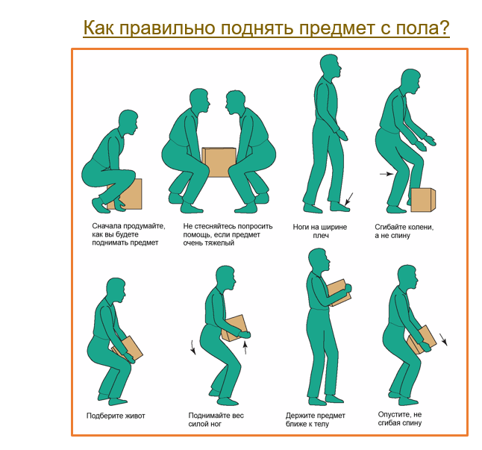

**Рис.1**

**Работа на высоте**

**Группы работ на высоте.**

Работники, выполняющие работы на высоте делятся на группы по безопасности работ на высоте.

**1 группа** - работники, которые непосредственно допускаются к работам в составе бригады

**2 группа** - ответственные исполнители работ на высоте (мастера, бригадиры, руководители стажировки, а так же работники, назначаемые по наряду-допуску)

**3 группа** - ответственные руководители работ на высоте; работники, проводящие обслуживание и периодический осмотр средств индивидуальной защиты; работники, выдающие наряды-допуски; должностные лица, в полномочия которых входит утверждение плана производства работ на высоте; специалисты, проводящие обучение работам на высоте; члены аттестационных комиссий организаций, проводящих обучение безопасным методам выполнения работ на высоте.

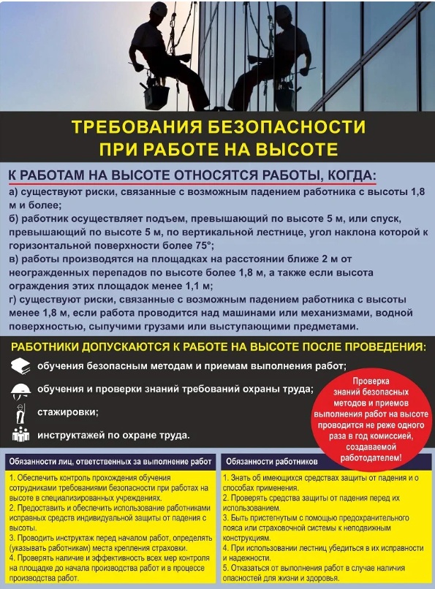

**Рис.2**

**К работам на высоте относятся работы, при которых**:

а) существуют риски, связанные с возможным падением работника с высоты 1,8

м и более, в том числе:

* + при осуществлении работником подъема на высоту более 5 м, или спуска с высоты более 5 м по лестнице, угол наклона которой к горизонтальной поверхности составляет более 75°;
  + при проведении работ на площадках на расстоянии ближе 2 м от не ограждённых перепадов по высоте более 1,8 м, а также, если высота защитного ограждения этих площадок менее 1,1 м;

б) существуют риски, связанные с возможным падением работника с высоты менее 1,8 м, если работа проводится над машинами или механизмами, поверхностью жидкости или сыпучих мелкодисперсных материалов, выступающими предметами.

В зависимости от условий производства все работы на высоте делятся на:

а) работы на высоте с применением средств подмащивания (например, леса, подмости, вышки, люльки, лестницы и другие средства подмащивания), а также работы, выполняемые на площадках с защитными ограждениями высотой 1,1 м и более;

б) работы без применения средств подмащивания, выполняемые на высоте 5 м и более, а также работы, выполняемые на расстоянии менее 2 м от не ограждённых перепадов по высоте более 5 м на площадках при отсутствии защитных ограждений либо при высоте защитных ограждений, составляющей менее 1,1 м.)

**К работам на высоте распоряжением по подразделению допускаются лица** не моложе 18 лет, прошедшие медицинский осмотр, прошедшие обучение безопасным методам и приемам работ и проверки знаний.

**Не допускается работать на переносных лестницах и стремянках:**

1. около и над вращающимися механизмами, работающими машинами, транспортерами и т.п.
2. с использованием электро- и пневмоинструмента, строительно-монтажных пистолетов.
3. при выполнении электро- и газосварочных работ.
4. при натяжении проводов, для поддержания на высоте тяжелых деталей и т.д.

При использовании приставной лестницы или стремянок **не допускается:**

1. работать с двух верхних ступенек стремянок, не имеющих перил или упоров;
2. находиться на ступеньках приставной лестницы или стремянки более чем одному человеку;
3. поднимать и опускать груз по приставной лестнице и оставлять на ней инструмент.

**Работы с применением инструмента.**

Периодичность осмотра инструмента ответственным лицом (назначается руководителем подразделения из числа специалистов и руководителей):

* Ручной электроинструмент инструмент -1 раз в 6мес.,
* Ручной пневмоинструмент -1 раз в 6 мес.

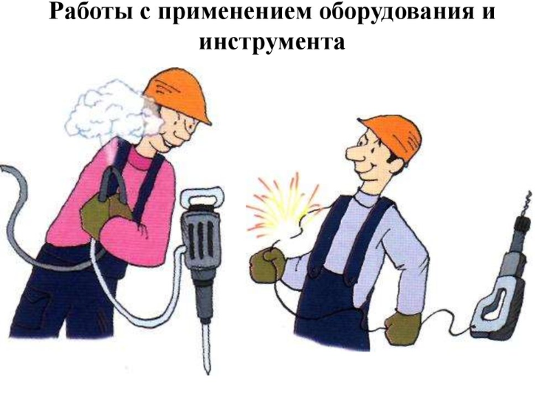

**Рис.3**

Требования безопасности при работе с ручным пневмоинструментом.

**Перед началом работы** необходимо проверить безотказность работы пускового клапана и исправность инструмента на холостом ходу.

**Не допускается:**

1. применять рукава с дефектами
2. присоединять инструмент к воздушной магистрали непосредственно через рукав (без вентилей)
3. прокладывать рукава через проходы, проезды, в местах складирования
4. держать инструмент за рабочую часть или за рукав, скручивать и перегибать рукава
5. прекращать подачу воздуха путем переламывания рукава

**При перерывах в работе или при неисправностях** необходимо отключить подачу воздуха к инструменту и перекрыть воздушный вентиль.

**Работы повышенной опасности**

Работы повышенной опасности - работы, при выполнении которых наиболее вероятно проявление и воздействие на работающих опасных и вредных производственных факторов. Наряд-допуск (НД) - письменное разрешение на производство работы повышенной опасности, определяющее: содержание, место, время и условия ее выполнения, необходимые меры безопасности, состав бригады и лиц, ответственных за безопасное производство данной работы.

**Бирочная система**

**Бирочная система** - это система допуска к работам, связанным с эксплуатацией, техническим обслуживанием и ремонтом оборудования и механизмов с электроприводом, гидроприводом и пневмоприводом, направленная на обеспечение безопасной организации труда и установление правильных производственных отношений между лицами, выполняющими эти работы.

**Бирочная система предусматривает применение следующих типов бирок:**

1. ключ-бирка (ключ с навешанной биркой)
2. жетон-бирка для механизмов с электроприводом (треугольная зеленого цвета)
3. жетон-бирка для механизмов с гидроприводом (круглая белого цвета)
4. жетон-бирка для механизмов с пневмоприводом (квадратная белого цвета)

**Ключ-бирка**

1. Ключ-бирка предназначена для подготовки цепей управления электроприводов механизмов к включению или отключению с помощью замка выключателя, устанавливаемого на пультах управления механизмами, а также цепей управления с помощью электромагнитов, гидро-, пневмораспределителей.
2. Ключ-бирка служит для допуска персонала к управлению механизмами.
3. При эксплуатации механизмов ключ-бирки передаются по смене: • от оператора механизма, сдающего смену, к оператору механизма, принимающему смену,

• или через сменных руководителей.

Передача ключ-бирок фиксируется в журнале приема-сдачи смен.

1. Выдачу и прием ключ-бирок от периодически используемых механизмов осуществляет ответственный работник, назначенный руководителем подразделения (журнал выдачи-приема бирок от периодически используемых механизмов.
2. По решению руководителя структурного подразделения выдача и приём ключ – бирок от периодически используемых механизмов может осуществляться без регистрации в журнале. Информация об этом включается в инструкцию, определяющую требования бирочной, блокировочной систем.
3. **Оператору механизма запрещается:**

* нарушать порядок передачи ключ-бирок,
* оставлять ключ-бирки в доступном для посторонних лиц месте,
* оставлять ключ-бирки в замках-выключателях при уходе с рабочего места,
* включать механизмы ключ-биркой от замка-выключателя другого механизма,
* включать механизм посторонними предметами.

**Жетон-бирка для механизмов с электроприводом** (рис. 1)

применяется на механизмах с электроприводом и служит для допуска к работам (техническое обслуживание, ремонт), выполняемым с разборкой силовых цепей и цепей управления электроприводами.

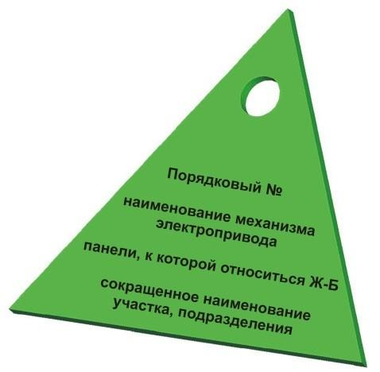

*Рис. 1*

1. При эксплуатации механизмов жетон-бирки передаются по смене лицами, обслуживающими механизмы от электромонтера к электромонтеру. Передача жетон-бирок фиксируется в оперативном журнале.
2. При собранных электросхемах жетон-бирки должны находиться в местах навешивания (хранения). Жетон-бирка должна навешиваться на панели управления электроприводом (на щите, в шкафу).
3. С целью сигнализации о запрете сборки электросхемы места навешивания жетон-бирок обозначают красными треугольниками, которые должны быть хорошо видны при отсутствии жетон-бирки на месте, и закрыты жетон-бирками при их навешивании.

**Жетон-бирка для механизмов с гидроприводом** (рис. 2)

применяется на механизмах с гидроприводом и служит для допуска к работам (техническое обслуживание, ремонт), выполняемым с отключением гидропривода.



*Рис. 2*

1. Хранятся в комнате слесаря по обслуживанию гидравлических систем, в недоступном для посторонних лиц месте в специальном, закрываемом на замок, ящике (шкафу).
2. При эксплуатации механизмов жетон-бирки должны находиться в местах хранения. Передаются по смене лицами, обслуживающими механизмы: от слесаря к слесарю. Передача жетон-бирок фиксируется в оперативном журнале.

**Жетон-бирка для механизмов с пневмоприводом** (рис. 3)

применяется на механизмах с пневмоприводом и служит для допуска к работам (техническое обслуживание, ремонт), выполняемым с отключением пневмопривода.



*Рис. 3*

1. Хранятся в комнате слесаря по обслуживанию пневматических систем, в недоступном для посторонних лиц месте в специальном, закрываемом на замок, ящике (шкафу).
2. При эксплуатации механизмов жетон-бирки должны находиться в местах хранения. Передаются по смене лицами, обслуживающими механизмы: от слесаря к слесарю. Передача жетон-бирок фиксируется в оперативном журнале.

**Требования бирочной системы при техническом обслуживании и ремонте оборудования и механизмов**

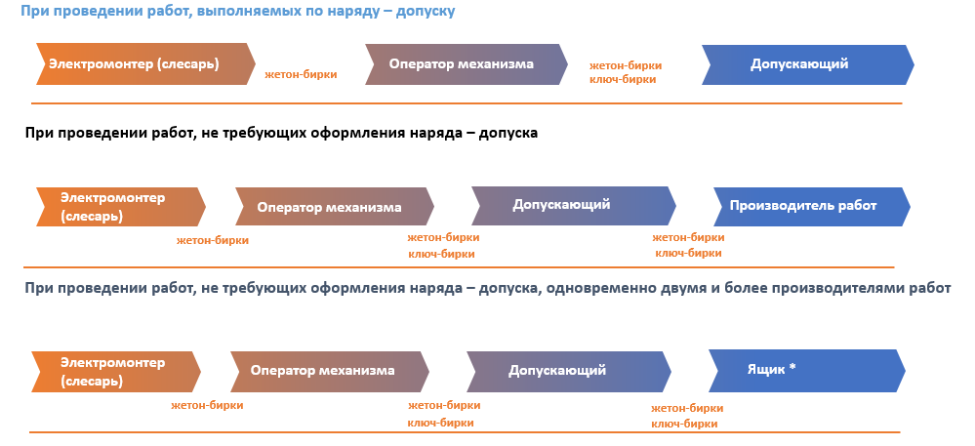 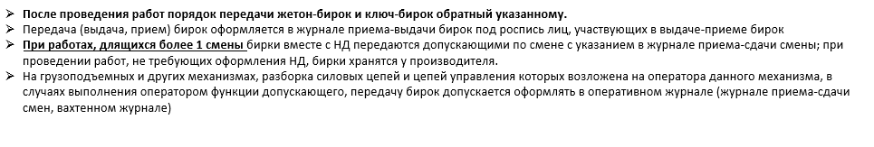

**Безопасность в газовом хозяйстве.**

**Газы, их свойства.**

1. **Природный газ:** состав: 92 - 98% метан, взрывоопасен, ПДК 1 %по объему, не имеет цвета, вкуса и запаха (для придания запаха в газ добавляют одорант этилмеркаптан), легче воздуха, на организм человека действует удушающе. При признаках удушья (учащение дыхания, сердцебиения, ослабление внимания, нарушения координации движения) выйти на свежий воздух, сообщить руководителю, товарищу по работе, обратиться за медпомощью.
2. **Сжиженный газ (пропан-бутан):** взрывоопасен, ПДК: 300 мг/м3, значительно тяжелее воздуха, действует на организм человека удушающе, вызывает обморожение.
3. **Доменный газ:** не имеет цвета, вкуса, запаха, тяжелее воздуха, взрывоопасен, содержит до 30% окиси углерода (СО), действие на организм человека – отравляющее.
4. **Конвертерный газ:** не имеет цвета, вкуса, запаха, тяжелее воздуха, взрывоопасен, содержит 67% окиси углерода (СО), действие на организм человека – отравляющее.
5. **Коксовый газ:** имеет резкий запах нафталина, легче воздуха, взрывоопасен, содержит 7% окиси углерода (СО), действие на организм человека – отравляющее.
6. **Окись углерода (угарный газ, СО):** ПДК: 20 мг/м3, без цвета, вкуса, запаха, действие на организм человека – отравляющее. Применение масок и полумасок с фильтрующими элементами для защиты от веществ, содержащих СО, не допускается.

**Продукты разделения воздуха.**

1. **Кислород:** ПДК: 19 – 23%, не горит, не взрывается, является активным окислителем, обладает способностью насыщать одежду и волосы, что может привести к возгоранию (тушить водой).
2. **Азот:** легче воздуха, действие на организм человека – удушающее.
3. **Аргон:** тяжелее воздуха, действие на организм человека – удушающее.

**Отличительная окраска трубопроводов.**

1. Кислород – синий ( кольцо-красный цвет),
2. Природный газ – желтый (кольцо – красный цвет),
3. Азот и аргон чистый – желтый (кольцо желтое с черными каемками),
4. Воздух – синий (кольцо-желтый цвет),
5. Масло – коричневый
6. Кислоты – оранжевый,
7. Щелочи – фиолетовый,
8. Вода техническая – черный, вода питательная – зеленый.

**Отличительная окраска газовых баллонов.**

1. Кислород – голубой,
2. Ацетилен, сероводород – белый,
3. Бутан, бутилен – красный
4. Воздух сжатый, углекислота, азот – черный
5. Аргон чистый, закись азота – серый.

**Газоопасная работа.**

**Газоопасная работа** - это работа, которая выполняется в местах с загазованной атмосферой или при выполнении которой может привести к выделение газа и образованию среды, способной вызвать отравление, удушье или привести к взрыву.

1. **К газоопасным работам допускаются лица**: достигшие 18 - летнего возраста, не имеющие медицинских противопоказаний; специально обученные данному виду работ, сдавшие экзамен; имеющие удостоверение на право выполнения работ в газозащитной аппаратуре; знающие способы оказания первой помощи пострадавшим.
2. Газоопасные работы делятся на 4 группы.
3. Выполнение газоопасных работ: на проведение газоопасных работ оформляется наряд-допуск, работы выполняются в дневное время; работы выполняются бригадой не менее 2-х человек под наблюдением газоспасателя или члена добровольной газоспасательной дружины; применяется изолирующая газозащитная аппаратура.

**Газоопасные места, их характеристика:**

I группа **-** Относятся места, где содержание опасных веществ в воздухе рабочей зоны превышает ПДК и кратковременное пребывание людей без газозащитной аппаратуры смертельно опасно.

II группа - Относятся места, где содержание опасных веществ в воздухе рабочей зоны превышает ПДК и длительное пребывание людей без газозащитной аппаратуры смертельно опасно.

III группа - Относятся места, где возможно появление токсичных газов и паров в количествах, превышающих ПДК.

IV группа - Относятся места, где имеются или возможны выделения природного, попутного или сжиженного газов.

**Электробезопасность**

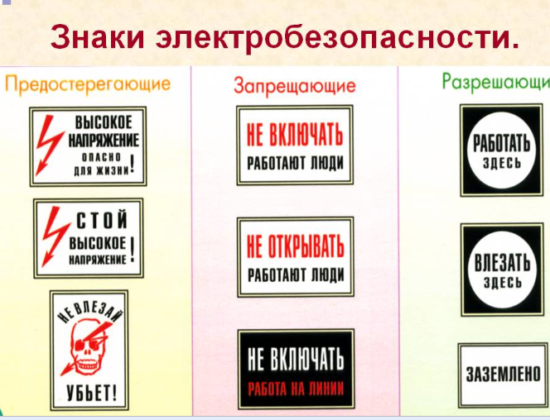

**Факторы, влияющие на тяжесть поражения человека электрическим током**

* 1. Сила тока
  2. Род и частота тока
  3. Время воздействия электрического тока
  4. Путь протекания тока
  5. Электрическое сопротивление тела человека (кожных покровов).

**Категории помещений в отношении опасности поражения людей электрическим током:**

* 1. **Без повышенной опасности** – отсутствуют условия, создающие повышенную и особую опасности
  2. **С повышенной опасностью** – характеризуются наличием одного из условий повышенной опасности:
  + сырость (относительная влажность воздуха более 75%) или токопроводящая пыль (угольная, металлическая и т.д.)
  + высокая температура воздуха (более +35оС)
  + токопроводящие полы (металлический, железобетонный, земляной и т.д.)
  + имеется возможность одновременного прикосновения человека к имеющим соединение с землей металлоконструкциям зданий, технологическим механизмам, аппаратам и т.п. с одной стороны и металлическим корпусам электрооборудования – с другой стороны.

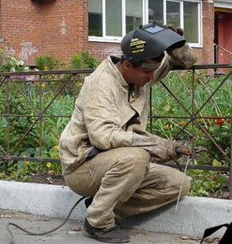 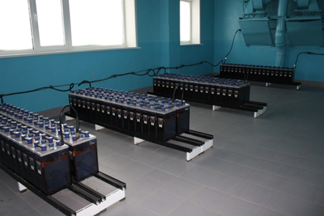

* 1. **Особо опасные** – характеризуются наличием одного из условий особой опасности:

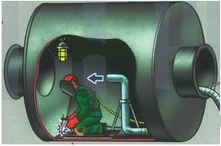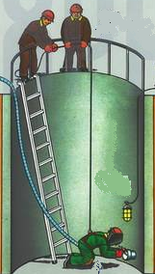

* + особая сырость (относительная влажность воздуха близка к 100%, потолок стены, пол и предметы в помещении покрыты влагой)
  + химически активная или органическая среда (пары, газы или жидкости, разрушающие изоляцию и токоведущие части электрооборудования)
  + наличие одновременно 2-х или более условий повышенной опасности.

Наличие особо неблагоприятных условий : Работа внутри металлических ёмкостей, в колодцах, тоннелях, в котлах, с ограниченной возможностью перемещения и выхода

**Классы переносных и передвижных электроприемников по способу защиты персонала от поражения электрическим током.**

* 1. **Класс «0»** - характеризуется наличием только основной изоляции проводов; токопроводящий корпус; заземление не предусмотрено (устаревшие бытовые электроприборы, электрокипятильники, светильники напряжением 220В и т.п.). Используются только в помещениях без повышенной опасности. 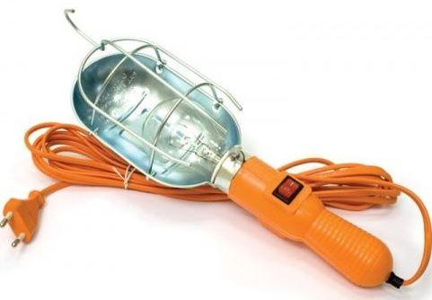
  2. **Класс «1»** - характеризуется наличием только основной изоляции проводов; открытые токопроводящие части, доступные для прикосновения людей, соединены с защитным проводником электрической сети с помощью штепсельного разъема с использование дополнительного проводника (современные бытовые электроприборы, ПЭВМ, технологические электроприемники).

 

* 1. На корпус наносится знак «земля в круге».

Запрещается использовать при наличии особо неблагоприятных условий (внутри колодцев, сосудов, емкостей и т.п.).

* 1. **Класс «2»** - характеризуется наличием рабочей и дополнительной (двойной) изоляции проводов, корпус выполнен из диэлектрического материала или имеется дополнительная изоляция внутри него (современные бытовые электроприборы, современный электроинструмент).

 

На корпус наносится знак «квадрат в квадрате».

* 1. **Класс «3»** - характеризуется использованием сверхнизкого напряжения до 50 В (переносные светильники, паяльники и т.п.). 

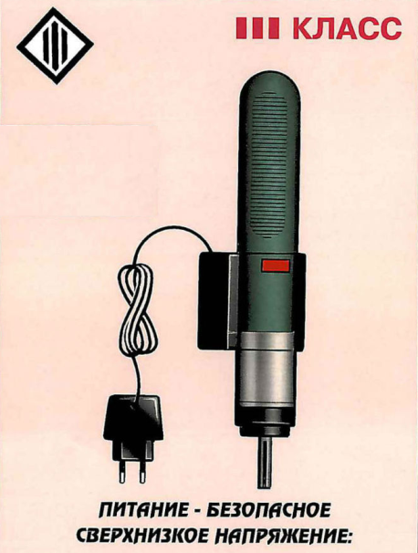 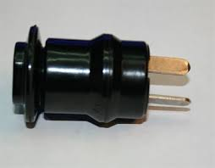

К работе с переносным электроинструментом и ручными электрическими машинами классов «0» и «1» в помещениях с повышенной опасностью должны допускаться работники, имеющие группу 2.

В помещениях с повышенной опасностью и особо опасных переносные электрические светильники должны иметь напряжение не выше 50 В.

При работах в особо неблагоприятных условиях (колодцах, отсеках, барабанах котлов, металлических резервуарах) переносные светильники должны иметь напряжение не выше 12 В.

**Меры защиты от поражения электрическим током**

* 1. Применение изоляции токоведущих частей.
  2. Применение сверхнизких (малых) напряжений.
  3. Защитное заземление (преднамеренное электрическое соединение с землей токопроводящих частей электрооборудования).
  4. Защитное зануление (преднамеренное электрическое соединение с нейтралью трансформатора токопроводящих частей электрооборудования).
  5. Устройство защитного отключения (УЗО).
  6. Применение изолирующих средств защиты.
  7. Размещение вне зоны досягаемости.
  8. Ограждения, барьеры.

**Освобождение пострадавшего в зоне действия шагового напряжения**

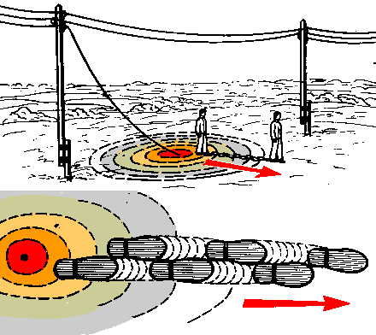

При движении по территории вблизи линии электропередач, в случае возникновения в ногах судорожного сокращения мышц, необходимо произвести следующие действия:

* 1. **Прекратить движение, развернуться и двигаться в противоположную первоначальному движению сторону "гусиным шагом" (8-10м)**
  2. **Сообщить непосредственному руководителю или диспетчеру Общества.**

**Производственная санитария и гигиена труда.**

**Производственная санитария** – система организационных мероприятий и технических средств, предотвращающих или уменьшающих воздействие на работающих вредных производственных факторов.

**Гигиена труда** - профилактическая медицина, изучающая условия и характер труда, их влияние на здоровье и функциональное состояние человека и разрабатывающая научные основы и практические меры, направленные на профилактику вредного и опасного действия факторов рабочей среды и трудового процесса на работников.

**Негативное влияние шума**

1. С точки зрения развития заболевания

* + - снижение слуховой чувствительности
    - изменение функции пищеварения
    - сердечно-сосудистая недостаточность
    - нейроэндокринные расстройства

2. С экономической точки зрения

* + - снижение производительности труда
    - увеличение числа ошибок
    - затраты на медико-профилактические, реабилитационные мероприятия Методы и средства защиты от шума:
    - снижение шума в источнике
    - звукоизоляция помещений, оборудования и др.
    - обязательная гигиеническая оценка приборов, оборудования, устройств (их сертификация)
    - специальные глушители
    - антифоны, беруши, противошумные шлемы
    - проведение предварительных и периодических мед. осмотров

**Функциональные изменения в организме человека при воздействии вибрации** • повышенная утомляемость

* + - увеличение времени двигательных реакций
    - увеличение времени зрительных реакций
    - нарушение вестибулярных реакций и координации движений как результат, снижение производительности и качества труда, травмы

работников

**Физиологические изменения в организме человека при воздействии вибрации**

* + - развитие нервных заболеваний
    - нарушение функций сердечно-сосудистой системы
    - нарушение функций опорно-двигательного аппарата
    - поражение мышц и суставов
    - нарушение функций органов внутренней секреции как результат возникновение виброболезни

**Методы и средства защиты от вибрации**:

* + - Рациональная организация труда в течение смены.
    - Точная балансировка вращающихся частей механизмов.
    - Установление механизмов на спец. фундаменты, применение виброгасителей.
    - Виброизоляция.
    - Использование СИЗ и спецодежды.

**При работе с ручным инструментом важно**:

* + - удобство рабочей позы
    - уменьшение статических мышечных нагрузок
    - предупреждение охлаждения организма
    - использование СИЗ.

**Медико-профилактические мероприятия:**

* + - гимнастические упражнения
    - тепловые ванны, массаж конечностей
    - медицинские осмотры
    - витаминотерапия

**Освещение рабочего места**

**Освещение рабочего места** – является важнейшим фактором создания нормальных условий труда. В производственных помещениях используется **три вида освещения**: естественное (источником его является солнце), искусственное (когда используются только искусственные источники света), совмещенное (характеризуется одновременным сочетанием естественного и искусственного освещения). Увеличение **освещенности** способствует улучшению работоспособности даже в тех случаях, когда процесс труда практически не зависит от зрительного восприятия. При плохом **освещении** человек быстро устает, работает менее продуктивно, возрастает потенциальная опасность ошибочных действий и несчастных случаев.

Плохое **освещение** может привести к профессиональным заболеваниям (например, близорукость, спазм аккомодации и др.). У лиц, которые по характеру работы частично или полностью лишены **естественного света**, может возникнуть «световое голодание». В зависимости от спектрального состава свет может оказывать возбуждающее действие и усиливать чувство тепла (оранжево-красный), или наоборот - успокаивающее (желто-зеленый), или усиливать тормозные процессы (сине-фиолетовый). Неправильно выполненное **освещение** может явиться причиной травматизма в результате плохо освещенных опасных зон, слепящего действия ламп и бликов от них, резких теней, которые могут вызвать полную потерю ориентации работающих. Неправильная эксплуатация **осветительных установок**, а также ошибки, допущенные при их проектировании и установке в зданиях с пожаро- и взрывоопасными производствами, могут привести к пожару, взрыву и несчастным случаям.

**Оптимальная освещенность производственных помещений обеспечивается**:

* 1. рациональным размещением светильников
  2. совмещением естественного и искусственного, общего и местного освещения
  3. использование соответствующего типа и мощности ламп, своевременное обслуживание осветительных установок.

**Требования к санитарно-бытовым помещениям**

В состав санитарно-бытовых помещений входят:

* + Гардеробные
  + Комнаты (кладовые) приема и выдачи спецодежды и обуви
  + Помещения для сушки и обеспылевания спецодежды и спецобуви
  + Душевые и умывальные комнаты
  + Парильные
  + Туалетные комнаты и комнаты личной гигиены женщин
  + Прачечные
  + Медицинские пункты, фотарии
  + Места и площадки для отдыха
  + Места для курения

**Требования к санитарно-бытовым помещениям:**

* 1. Санитарно-бытовые помещения должны соответствовать проектно-сметной документации.
  2. Все помещения должны иметь необходимое искусственное освещение, обеспечивающее безопасные условия эксплуатации.
  3. Отопление, вентиляция, кондиционирование воздуха должны соответствовать санитарным правилам и нормам. Температура воздуха в служебных помещениях должна соответствовать санитарным правилам и нормам.
  4. Ответственные за содержание санитарно-бытовых помещений в чистоте и исправном состоянии назначаются распоряжением (приказом) руководителя структурного подразделения.
  5. Ответственные лица:
  + обеспечивают содержание помещений в исправном состоянии,
  + отвечают за комплектность и исправное состояние оборудования,
  + несут ответственность за своевременную уборку и дезинфекцию санитарно-бытовых помещений.

Исправное состояние санитарно-бытовых помещений обеспечивается путем проведения текущих и капитальных ремонтов.

**Организация питьевого режима**

Для обеспечения питьевого режима в административных и производственных помещениях устанавливаются кулеры или пурифайеры с обязательным оснащением их одноразовыми стаканами. Назначается ответственный за соблюдение питьевого режима. В обязанности ответственного входит контроль за соблюдением санитарноэпидемического режима и бесперебойное снабжение бутилированной водой и одноразовыми стаканами.

**Медицинские осмотры работников, их назначение**

1. Предварительные проводятся при поступлении на работу. Цель: определение соответствия состояния здоровья работника поручаемой ему работе. Допуск к работе: отсутствие медицинских противопоказаний к выполнению опасных работ и к работе в условиях воздействия вредных производственных факторов.
2. Периодические - в течение трудовой деятельности. Цели: проведение профилактических, реабилитационных мероприятий, выявление медпротивопоказаний, выявление ранних признаков профзаболеваний.
3. Внеочередные – в соответствии с медицинскими рекомендациями, указанными в заключительном акте по результатам периодического медосмотра.

**Средства индивидуальной и коллективной защиты.**

**Сигнальный цвет** – цвет, предназначенный для привлечения внимания людей к непосредственной или возможной опасности, рабочим узлам оборудования, машин, механизмов и (или) элементам конструкций, которые могут явиться источниками опасных и (или) вредных факторов, пожарной технике, средствам противопожарной и иной защиты, знакам безопасности и сигнальной разметке.

**Знак безопасности** – цветографическое изображение определенной геометрической формы с использованием сигнальных и контрастных цветов, графических символов и (или) поясняющих надписей, предназначенное для предупреждения людей о непосредственной или возможной опасности, запрещения, предписания или разрешения определенных действий, а также для информации о расположении объектов и средств, использование которых исключает или снижает воздействие опасных и (или) вредных факторов.

**Знак пожарной безопасности** – знак безопасности, предназначенный для регулирования поведения человека в целях предотвращения возникновения пожара, а также для обозначения мест нахождения средств противопожарной защиты, средств оповещения, предписания, разрешения или запрещения определенных действий при возникновении горения (пожара).

**Основные знаки безопасности разделяют на группы**:

1. Запрещающие знаки
2. Предупреждающие знаки
3. Предписывающие знаки
4. Знаки пожарной безопасности
5. Эвакуационные знаки и знаки медицинского и санитарного назначения
6. Указательные знаки

**Сигнальная разметка** – цветографическое изображение с использованием сигнальных и контрастных цветов, нанесенное на поверхности, конструкции, стены, перила, оборудование, машины, механизмы (их элементы), ленты, цепи, столбики, стойки, заградительные барьеры, щиты и т.п. в целях обозначения опасности, а также для указания и информации.

Смысловое значение, область применения сигнальных цветов и соответствующие им контрастные цвета:

| Сигнальный цвет | Смысловое значение | Область применения | Контрастный цвет |
| --- | --- | --- | --- |
| **Красный** | Непосредственная опасность | Запрещение опасного поведения или действия | Белый |
| Обозначение непосредственной опасности |
| Аварийная или опасная ситуация | Сообщение об аварийном отключении или аварийном состоянии оборудования (технологического процесса) |
| Пожарная техника, средства противопожарной защиты, их элементы | Обозначение и определение мест нахождения пожарной техники, средств противопожарной защиты, их элементов |
| **Желтый** | Возможная опасность | Обозначение возможной опасности, опасной ситуации. Предупреждение,  предостережение о возможной опасности | Черный |
| **Зеленый** | Безопасность, безопасные условия | Сообщение о нормальной работе оборудования, нормальном состоянии технологического процесса | Белый |
| Помощь, спасение | Обозначение путей эвакуации, аптечек, кабинетов, средств по оказанию первой мед. помощи |
| **Синий** | Предписание во избежание опасности | Требование обязательных действий в целях обеспечения безопасности |
| Указание | Разрешение определенных действий |

**Коллективные средства защиты**

1. От механического травмирования:
   * ограждения
   * блокировочные и ограничительные устройства
   * тормозные устройства
   * устройства автоматического контроля и сигнализации
   * устройства дистанционного управления
2. Для нормализации воздуха рабочих зон (от повышенных или пониженных микроклиматических условий, повышенной запыленности и загазованности воздуха): системы отопления, вентиляции и кондиционирования.
3. От поражения электрическим током:
   * защитное заземление (зануление)
   * защитное отключение
   * система защитных проводок
   * изоляция токоведущих частей
   * защитные ограждения.
4. От статического электричества:
   * + - нейтрализаторы
       - увлажняющие устройства
       - электростатические прокладки
       - токопроводящие полы
       - заземляющие средства.
5. От повышенного уровня шума. Устройства:
   * + - оградительные
       - звукооизолирующие
       - звукопоглощяющие
       - глушители шума
       - автоматического контроля и сигнализации
       - дистанционного управления
6. От повышенного уровня вибрации. Устройства:
   * + - оградительные
       - виброоизолирующие
       - вибропоглащяющие
       - виброгасящие
       - автоматического контроля и сигнализации
       - дистанционного управления
7. От зрительного перенапряжения: естественное и искусственное освещение
8. Знаки производственной безопасности, сигнальные цвета и сигнальная разметка

**Средства индивидуальной защиты:**

* 1. Спецодежда и спецобувь.
  2. Дополнительные СИЗ (респираторы, очки, щитки, каски, перчатки, рукавицы, противошумные вкладыши и т.д.).
  3. Смывающие и обезвреживающие средства (мыло, пасты, кремы, лосьоны,

спреи и т.д.)

**Требования пожарной безопасности**

**Пожарная безопасность** – состояние защищенности личности, имущества, общества и государства от пожаров.

**Пожар** – неконтролируемое горение, причиняет материальный ущерб, вред жизни и здоровью граждан, интересам общества и государства.

**Противопожарный режим** - требования пожарной безопасности, устанавливающие правила поведения людей, порядок организации производства и (или) содержания территорий, зданий, сооружений, помещений организаций и других объектов (далее - объекты) в целях обеспечения пожарной безопасности.

*Таблица 3*

| **Причины возникновения пожаров:**   * нарушение правил монтажа и   эксплуатации электрооборудования, электроприборов;   * нарушение технологического регламента, неисправность оборудования; * неосторожное обращение с огнем, курение в неустановленном месте; * нарушение правил пожарной   безопасности  при проведении огневых работ;   * неосторожное обращение с легковоспламеняющимися жидкостями (ЛВЖ); * самовозгорание веществ и материалов; * поджоги. |  |
| --- | --- |

**Обеспечение противопожарного режима в структурном подразделении**

1. В отношении каждого объекта руководителем структурного подразделения утверждается инструкция о мерах пожарной безопасности.

Инструкция должна быть выдана работнику на руки, либо вывешена на рабочих местах, либо храниться в ином месте, обеспечивающем доступность и удобство ознакомления с нею.

1. Лица допускаются к работе на объекте только после прохождения обучения мерам пожарной безопасности.

Обучение лиц мерам пожарной безопасности осуществляется путем проведения **противопожарного инструктажа и прохождения пожарнотехнического минимума**.

1. Руководитель структурного подразделения назначает лицо, ответственное за пожарную безопасность.
2. Лицо, ответственное за пожарную безопасность, несет ответственность за реализацию организационно-технических мероприятий по обеспечению пожарной безопасности.
3. В помещениях должно быть обеспечено наличие табличек с номером телефона для вызова пожарной охраны.
4. На объекте **с массовым пребыванием людей, а также на объекте с рабочими местами на этаже для 10 и более человек должны быть разработаны планы эвакуации людей при пожаре.**
5. На дверях помещений производственного и складского назначения и наружных установках должны быть обозначены их категории по взрывопожарной и пожарной опасности, а также класс зоны.
6. Все административные, производственные и иного назначения помещения должны быть обеспечены системой оповещения и управления эвакуацией людей при пожаре.

**Классификация производственных и складских зданий, помещений и наружных установок по взрывопожарной и пожарной опасности**

Классификация зданий, помещений и наружных установок по взрывопожарной и пожарной опасности необходима для установления требований пожарной безопасности, направленных на предотвращение возможности возникновения пожара и обеспечение противопожарной защиты людей и имущества в случае возникновения пожара.

| Категория | О | бозначение категор | ии |
| --- | --- | --- | --- |
| Наружная установка | Здание | Помещение |
| Повышенная взрывопожароопасность | АН | А | А |
| Взрывопожароопасность | БН | Б | Б |
| Пожароопасность | ВН | В | В1 – В4 |
| Умеренная пожароопасность | ГН | Г | Г |
| Пониженная пожароопасность | ДН | Д | Д |

Классификация пожароопасных и взвывоопасных зон применяется для выбора электротехнического и другого оборудования по степени их защиты, обеспечивающей их безопасную эксплуатацию в указанной зоне. Пожароопасные зоны подразделяются на следующие классы:

* П-I; П-II; П-IIа; П-III.

Взрывоопасные зоны подразделяются на следующие классы:

* 0-й класс; 1-й класс; 2-й класс; 20-й класс; 21-й класс; 22-й класс. **Требования пожарной безопасности на территории ПАО «Северсталь»**

**1. Работник обязан:** • знать взрывопожарную и пожарную опасность выполняемых работ, • знать и выполнять установленные требования пожарной безопасности применительно к своему рабочему месту,

* при обнаружении нарушений в работе немедленно уведомлять об этом своего непосредственного руководителя;
* курить в специально отведенных местах, оборудованных урнами из негорючих материалов и обозначенных указательными знаками «Место для курения»,
* знать места расположения и уметь пользоваться первичными средствами пожаротушения,
* знать контактные номера телефонов для вызова пожарной охраны, до прибытия пожарной охраны принимать посильные меры по спасению людей, имущества;
* знать план эвакуации при пожаре, неукоснительно выполнять его при необходимости.

**2. Работнику запрещается:**

* эксплуатировать электропровода и кабели с видимыми нарушениями изоляции;
* пользоваться розетками, выключателями, рубильниками, другими электроустановочными изделиями с повреждениями;
* пользоваться электроплитками, электрочайниками и другими электронагревательными приборами, не имеющими устройств тепловой защиты, а также при отсутствии или неисправности терморегуляторов, предусмотренных конструкцией;
* пользоваться самодельными и неисправными электроприборами,
* вешать одежду и другие сгораемые материалы на выключатели и розетки, • загораживать сгораемыми материалами (тканями, бумагой) настольные лампы, обогреватели,
* оставлять без присмотра включенными в электрическую сеть

электронагревательные приборы;

* оставлять по окончании рабочего времени не обесточенными электроустановки и электроприборы (в том числе ПЭВМ), в том числе находящиеся в режиме ожидания, за исключением электроприборов, которые могут и (или) должны находиться в круглосуточном режиме работы в соответствии с инструкцией завода-изготовителя;
* допускать действия, могущие привести к взрыву или пожару,
* загромождать материалами, оборудованием пути эвакуации, проходы, забивать двери эвакуационных выходов,
* фиксировать самозакрывающиеся двери лестничных клеток, коридоров, холлов и тамбуров в открытом положении, а также снимать их
* переводить самовольно автоматические установки обнаружения и тушения пожаров в ручной режим или отключать их.

**3. Порядок действий при пожаре**

При обнаружении пожара или признаков горения необходимо: немедленно сообщить об этом по телефону в пожарную охрану (при этом необходимо назвать место возникновения и сообщить свою фамилию); сообщить непосредственному руководителю; принять посильные меры по эвакуации людей и тушению пожара.

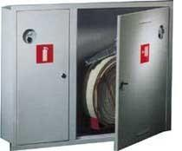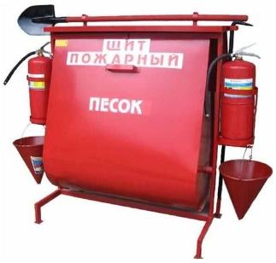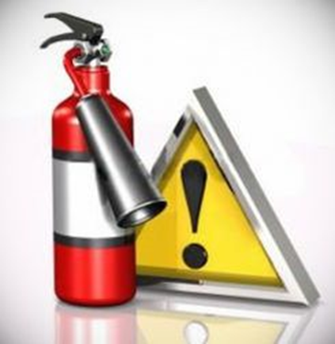

**Первичные средства пожаротушения** - переносные или передвижные средства пожаротушения, используемые для борьбы с пожаром в начальной стадии его развития. Первичные средства пожаротушения предназначены для использования работниками организаций, личным составом подразделений пожарной охраны и иными лицами в целях борьбы с пожарами и подразделяются на следующие типы:

1. переносные и передвижные огнетушители
2. пожарные краны внутреннего противопожарного водопровода, укомплектованные пожарными рукавами, ручными пожарными стволами и вентилями
3. пожарный инвентарь
4. покрывала для изоляции очага возгорания
5. ящики с песком

**Применение огнетушителей**

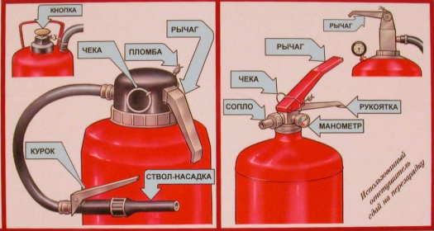

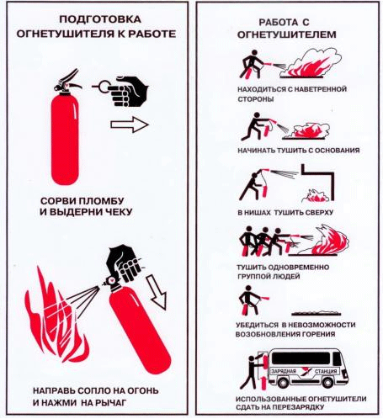

Пенные огнетушители.

**Воздушно-пенные огнетушители** (ОВП)

**Предназначены :** для тушения пожаров и загораний твердых горючих веществ, горючих жидкостей (ГЖ)и легко воспламеняющихся жидкостей(ЛВЖ)

**Запрещается:** тушить щелочные металлы, вещества горение которых происходит без доступа воздуха; электроустановки под напряжением

**Принцип действия:** раствор пенообразователя вытесняется избыточным давлением рабочего газа (воздух, азот). При срабатывании запорно-пускового устройства прокалывается заглушка баллона с газом, и раствор выдавливается через каналы в сифонную трубку. В насадке он перемешивается с засасываемым воздухом, образуя пену, которая охлаждает горящее вещество и изолирует его от кислорода.

Порошковые огнетушители (ОП) в зависимости от марки огнетушащего порошка можно использовать для тушения всех классов пожаров, в том числе электроустановок напряжением до 1000 В

**Особенности применения** порошковых огнетушителей при тушении пожара порошковыми огнетушителями необходимо применять дополнительные меры по охлаждению нагретых элементов оборудования или строительных конструкций; не следует использовать порошковые огнетушители для защиты оборудования, которое может выйти из строя при попадании порошка (некоторые виды электронного оборудования, электрические машины коллекторного типа и т.д.); из-за образования высокой запыленности не рекомендуется применять в помещениях менее 40 м³.

**Принцип действия:** Принцип действия закачного порошкового огнетушителя основан на использовании энергии сжатого газа для выброса огнетушащего порошка из корпуса на очаг горения. Заряжены огнетушащим порошком и инертным газом (азот, углекислота или воздух) под давлением 16 атм. Манометр, установленный на головке огнетушителя, показывает степень работоспособности.

Огнетушители углекислотные (ОУ) можно использовать для тушения пожаров твердых горючих веществ, горючих жидкостей и плавящихся твердых веществ, пожаров горючих газов, пожаров в электроустановках, находящихся под напряжением до 10000В.

Принцип действия: Работа огнетушителя углекислотного основана на вытеснении заряда диоксида углерода (CO2) под действием избыточного давления, которое задается при наполнении огнетушителя.

При открывании запорно–пускового устройства, заряд углекислоты по сифонной трубке поступает к раструбу. При этом происходит переход диоксида углерода из сжиженного состояния в газообразное с увеличением её объема в 400-500 раз, сопровождаемое резким охлаждением до температуры -72°C и частичной кристаллизацией.

Огнетушащее действие углекислоты основано на охлаждении зоны горения и разбавлении горючей парогазовоздушной среды инертным (негорючим) веществом до концентраций, при которых происходит прекращение реакции горения.

**Меры безопасности:** нельзя подводить раструб ближе 1 м до электроустановки и пламени при тушении электроустановок, находящихся под напряжением.

Необходимо соблюдать осторожность при выпуске заряда из раструба, т.к. температура на его поверхности понижается до -60°С -70°С.

**Правила эвакуации**

При появлении на рабочем месте опасных факторов пожара (огонь, дым) либо услышав сигналы системы оповещения о пожаре необходимо:

* прекратить работу, соблюдая меры безопасности;
* покинуть помещение, здание, двигаясь по путям эвакуации к ближайшему выходу.

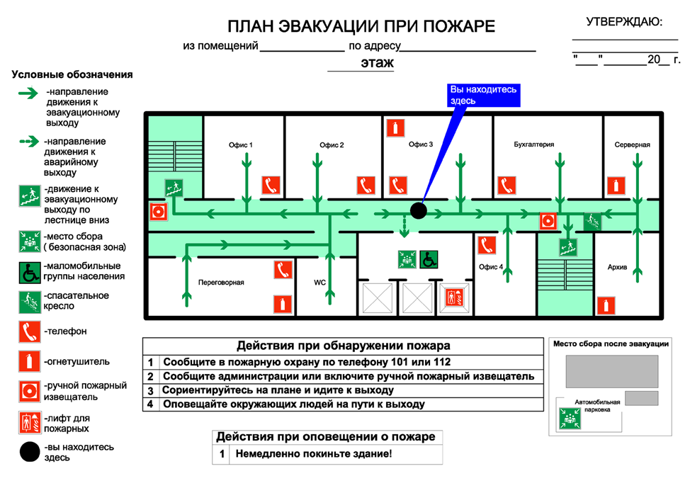

Если пути эвакуации задымлены, пробираться к выходу нужно, пригнувшись к полу, ближе к полу температура воздуха ниже и больше кислорода. Прикрыть нос и рот влажной тканью, этим вы спасете свои бронхи и легкие от действия раздражающих веществ.

Покинув опасное помещение (здание) – не возвращайтесь назад.

## 6.5 Социальная защита пострадавших на производстве

***Требования к общему порядку экстренных действий персонала по спасению людей.***

**Действие первого** **заметившего** при обнаружении человека, оказавшегося под воздействием опасных факторов (высокая температура, электрическое напряжение, газ, кислота, иные опасные химические вещества и др.):

1. Принять все возможные меры по прекращению воздействия на пострадавшего опасных факторов, угрожающих его здоровью и жизни (отключить оборудование, перекрыть задвижки и т.п.):

при наличии допуска к работе с оборудованием (достаточной квалификации)

самостоятельно, при отсутствии – передать информацию работнику, имеющему допуск, или руководителю любого уровня ПАО «Северсталь» или сторонней организации, находящемуся вблизи места происшествия, для принятия мер по предотвращению воздействия опасных факторов на пострадавшего.

**Неподготовленному персоналу запрещается самостоятельно принимать меры по спасению пострадавшего, находящегося под воздействием опасных факторов!**

1. Сообщить диспетчеру ПАО «Северсталь» (принять меры по оповещению диспетчера ПАО «Северсталь») о происшествии и о необходимости вызова скорой медицинской помощи.
2. После выполнения указанных мероприятий оставаться на месте для встречи аварийно-спасательных служб и ответственных должностных лиц.

**Действия диспетчерской службы**. При получении информации о происшествии диспетчер ПАО «Северсталь» обязан оповестить:

1. Аварийно-спасательные службы (ПЧ, скорую мед.помощь, ГСС, а также другие службы и подразделения при необходимости)
2. Руководство структурного подразделения на территории которого произошел несчастный случай
3. Начальника УОТ, ПБ и Э дивизиона или лицо, его заменяющее.

**Действия руководителя** (начальника отделения, участка, смены, сменный мастер и др.).

**При получении информации о пострадавшем обязан:**

1. Принять меры к предотвращению воздействия на пострадавшего поражающих факторов (самостоятельно или передачей указания работнику, имеющему необходимый допуск)
2. Оповестить (принять меры к оповещению) аварийно-спасательные службы, диспетчера ПАО «Северсталь», руководство структурного подразделения
3. Прибыть на место происшествия для организации и проведения спасательных работ.

**Организация и проведение спасательных работ**

1. До прибытия руководителя структурного подразделения руководство проведением спасательных работ осуществляет непосредственный руководитель того участка (начальник смены, сменный мастер), где произошел несчастный случай.
2. Руководство структурного подразделения по прибытии на место происшествия принимает руководство на себя, либо назначает иное лицо, о чем должны быть оповещены все руководители аварийно-спасательных служб, участвующих в проведении спасательных работ.
3. Любые решения по организации и проведению спасательных работ принимаются руководителем спасательных работ и являются обязательными для всех участников.

**Запрещается кому бы то ни было принимать самостоятельные решения и проводить спасательные работы без согласования с руководителем спасательных работ!**

**Руководитель спасательных работ обязан:**

1. Привлечь к проведению спасательных работ необходимое количество спасательных служб и производственного персонала

2.Удалить весь персонал, не задействованный в проведении спасательных работ и обеспечении технологического процесса, за пределы зоны проведения спасательных работ

3.Предоставить необходимую информацию руководителям аварийно-спасательных служб о технологии, особенностям работы оборудования, являющегося источником опасных факторов, характере их воздействия на организм человека и возможных способов защиты от них

4.При отсутствии достаточных знаний по необходимым действиям при проведении спасательных работ, руководствоваться рекомендациями руководителей профессиональных аварийно-спасательных служб

5.Требовать, контролировать и соблюдать самому меры безопасности при проведении спасательных работ

6.Предпринять все возможные организационно-технические меры по спасению пострадавшего.

**Порядок привлечения аварийно-спасательных служб города**

1. При недостаточности сил и средств или иных причин, при выполнении которых выполнение спасательных работ имеющимися аварийно-спасательными службами ОАО «Северсталь» затруднительно или невозможно, руководитель спасательных работ может принять решение о привлечении аварийно-спасательных служб города
2. Вызов аварийно-спасательных служб города осуществляется диспетчером ОАО «Северсталь» по команде руководителя спасательных работ. О привлечении аварийно-спасательных служб города диспетчер ОАО «Северсталь» информирует начальника УОТ, ПБ и Э дивизиона или лицо, его заменяющее.
3. Руководитель спасательных работ обязан обеспечить встречу, сопровождение аварийно-спасательных служб города к месту происшествия и взаимодействие всех участников спасательных работ.

**Порядок действий и ответственные лица по организации мед. помощи при несчастных случаях и острых отравлениях на территории ПАО «Северсталь».**

| № | Действие | Ответственное лицо | Цель | Примечание |
| --- | --- | --- | --- | --- |
| 1 | Звонок диспетчеру комбината | Первый заметивший пострадавшего  (очевидец) | Своевременный вызов скорой мед.помощи пострадавшему на производстве | Очевидец несет ответственность за своевременный вызов скорой помощи |
| 2. | Диалог: Диспетчер – фельдшер - очевидец | Очевидец, фельдшер, диспетчер | Своевременное принятие решения о необходимости вызова городской реанимации и поисковоспасательного формирования. Получение необходимой информации от очевидца | Очевидец несет ответственность за достоверность передаваемой информации, выполнением команд фельдшера скорой мед.помощи. Диспетчер несет ответственность за фиксацию сообщения о происшествии, вызов реанимации по команде фельдшера, своевременное принятие решения и вызова поисковоспасательного формирования |
| 3. | Звонок диспетчеру в случае изменения состояния пострадавшего | Очевидец | Своевременное информирование диспетчера об изменении состояния пострадавшего | Очевидец несет ответственность за своевременный звонок при изменении состояния пострадавшего |

**Перечень оперативных телефонов:**

| Диспетчер ПАО «Северсталь» | 53-11-39 |
| --- | --- |
| Скорая мед.помощь | 53-11-39 |
| Пожарные части  ПЧ-39  ПЧ-40  ПЧ-41 | 01  56-56-70  56-54-01  56-71-11 |
| Мастер газоспасательной станции | 56-98-04, 56-93-12 |
| Мастер оперативного управления газового производства ГКЦ УГЭ | 56-22-27 |
| Диспетчер газового производства ГКЦ УГЭ | 56-24-72 |
| Диспетчер Управления обеспечения режима дивизиона (служба охрана) | 53-35-01, 53-35-03,  53-30-30  (автоответчик) |
| Единая горячая линия «Северстали» | 8-800-700-72-77 |
| Единая дежурно-диспетчерская служба 051 г. Череповца | 051 |

**Порядок расследования несчастных случаев и профессиональных заболеваний на производстве.**

**Несчастный случай на производстве** – событие, в результате которого работником или другим лицом, участвующим в производственной деятельности работодателя, при исполнении им трудовых обязанностей или работы по поручению работодателя (его представителя), а также при осуществлении иных правомерных действий, обусловленных трудовыми отношениями с работодателем либо совершаемых в его интересах были получены: телесные повреждения (травмы), повлекшее за собой необходимость его перевода на другую работу, временную или стойкую утрату им трудоспособности либо его смерть.

Расследованию в установленном порядке как несчастные случаи подлежат события, в результате которых пострадавшими были получены:

* телесные повреждения (травмы), в том числе нанесенные другим лицом;
* тепловой удар;
* ожог; обморожение;
* утопление;
* поражение электрическим током, молнией, излучением;
* укусы и другие телесные повреждения, нанесенные животными и насекомыми;
* повреждения вследствие взрывов, аварий, разрушения зданий, сооружений и конструкций, стихийных бедствий и других чрезвычайных обстоятельств,
* иные повреждения здоровья, обусловленные воздействием внешних факторов, повлекшие за собой необходимость перевода пострадавших на другую работу, временную или стойкую утрату ими трудоспособности либо смерть пострадавших, если указанные события произошли:
* в течение рабочего времени на территории работодателя либо в ином месте выполнения работы, в том числе во время установленных перерывов, а также в течение времени, необходимого для приведения в порядок орудий производства и одежды, выполнения других предусмотренных правилами внутреннего трудового распорядка действий перед началом и после окончания работы, или при выполнении работы за пределами установленной для работника продолжительности рабочего времени, в выходные и нерабочие праздничные дни;
* при следовании к месту выполнения работы или с работы на транспортном средстве, предоставленном работодателем (его представителем), либо на личном транспортном средстве в случае использования личного транспортного средства в производственных (служебных) целях по распоряжению работодателя (его представителя) или по соглашению сторон трудового договора;
* при следовании к месту служебной командировки и обратно, во время служебных поездок на общественном или служебном транспорте, а также при следовании по распоряжению работодателя (его представителя) к месту выполнения работы (поручения) и обратно, в том числе пешком;
* при следовании на транспортном средстве в качестве сменщика во время междусменного отдыха (водитель-сменщик на транспортном средстве, проводник или механик рефрижераторной секции в поезде, член бригады почтового вагона и другие);
* при работе вахтовым методом во время междусменного отдыха, а также при нахождении на судне (воздушном, морском, речном) в свободное от вахты и судовых работ время;
* при осуществлении иных правомерных действий, обусловленных трудовыми отношениями с работодателем либо совершаемых в его интересах, в том числе действий, направленных на предотвращение катастрофы, аварии или несчастного случая.

**При обнаружении работника, пострадавшего в результате несчастного случая, или став очевидцем несчастного случая:**

1. **При необходимости устранить воздействие на пострадавшего повреждающих факторов, угрожающих его здоровью и жизни.**
2. **Оценить состояние пострадавшего и, с учетом обстановки определить необходимость дальнейших действий:**

* **сопроводить или доставить пострадавшего в ближайший здравпункт,**
* **вызвать на место происшествия фельдшера здравпункта подразделения,**
* **через диспетчера ПАО «Северсталь» (тел. 53-11-39) вызвать на место происшествия бригаду «Скорой мед. помощи» ( вызов «скорой» в ЛПЦ-3, БРУ, вне промплощадки – по тел. 03).**

1. **До прибытия на место происшествия медперсонала – оказать пострадавшему первую помощь.**
2. **Незамедлительно сообщить о происшедшем своему непосредственному (вышестоящему) руководителю (при невозможности – руководителю любого уровня подразделения ПАО «Северсталь» или**

**сторонней организации),**

1. **По прибытии на место происшествия медперсонала выполнять указания мед. работников,**
2. **До прибытия лиц из числа руководителей принять возможные меры для сохранения обстановки, какой она была на момент происшествия, если это не угрожает жизни и здоровью людей и не ведет к аварии.**

**Порядок расследования несчастных случаев на производстве:**

1. Для расследования несчастного случая работодатель (его представитель) незамедлительно образует комиссию в составе не менее трех человек.
2. **Каждый пострадавший, а также его законный представитель или иное доверенное лицо имеют право на личное участие в расследовании несчастного случая, происшедшего с пострадавшим**.
3. Расследование несчастного случая (в том числе группового), в результате которого один или несколько пострадавших получили тяжелые повреждения здоровья, либо несчастного случая (в том числе группового) со смертельным исходом проводится комиссией в течение **15 дней.**
4. Расследование несчастного случая (в том числе группового), в результате которого один или несколько пострадавших получили легкие повреждения здоровья, проводится комиссией в течение **3-х дней.**
5. Расследуются в установленном порядке и по решению комиссии (в предусмотренных Трудовым Кодексом РФ случаях государственного инспектора труда, самостоятельно проводившего расследование несчастного случая) в зависимости от конкретных обстоятельств могут квалифицироваться как несчастные случаи, не связанные с производством:

* смерть вследствие общего заболевания или самоубийства, подтвержденная в установленном порядке соответственно медицинской организацией, органами следствия или судом;
* смерть или повреждение здоровья, единственной причиной которых явилось по заключению медицинской организации алкогольное, наркотическое или иное токсическое опьянение (отравление) пострадавшего, не связанное с нарушениями технологического процесса, в котором используются технические спирты, ароматические, наркотические и иные токсические вещества;
* несчастный случай, происшедший при совершении пострадавшим действий (бездействия), квалифицированных правоохранительными органами как уголовно наказуемое деяние.

6) Оформление материалов расследования:

* по каждому несчастному случаю, квалифицированному по результатам расследования, как несчастный случай на производстве (связан с производством), оформляется акт о несчастном случае на производстве по форме Н-1.
* по каждому несчастному случаю, квалифицированному по результатам расследования, как несчастный случай, не связанный с производством, оформляется акт о расследовании.

**Порядок расследования профессиональных заболеваний**

**Профессиональное заболевание** -хроническое или острое заболевание работника, являющееся результатом воздействия на него вредного производственного фактора и повлекшее временную или стойкую утрату им профессиональной трудоспособности.

**Под острым профессиональным заболеванием (отравлением)** понимается заболевание, являющееся, как правило, результатом однократного (в течение не более одного рабочего дня, одной рабочей смены) воздействия на работника вредного производственного фактора (факторов), повлекшее временную или стойкую утрату профессиональной трудоспособности.

**Под хроническим профессиональным заболеванием (отравлением)** понимается заболевание, являющееся результатом длительного воздействия на работника вредного производственного фактора (факторов), повлекшее временную или стойкую утрату профессиональной трудоспособности.

1. При установлении предварительного диагноза - хроническое профессиональное заболевание (отравление) извещение о профессиональном заболевании работника в 3-дневный срок направляется в центр государственного санитарно-эпидемиологического надзора.
2. Центр государственного санитарно-эпидемиологического надзора в 2недельный срок со дня получения извещения представляет в учреждение здравоохранения санитарно-гигиеническую характеристику условий труда работника.
3. Учреждение здравоохранения, установившее предварительный диагноз - хроническое профессиональное заболевание (отравление), в месячный срок обязано направить больного на амбулаторное или стационарное обследование в специализированное лечебно-профилактическое учреждение или его подразделение (центр профессиональной патологии, клинику или отдел профессиональных заболеваний медицинских научных организаций клинического профиля).
4. Центр профессиональной патологии на основании клинических данных состояния здоровья работника и представленных документов устанавливает заключительный диагноз - хроническое профессиональное заболевание, составляет медицинское заключение и в 3-дневный срок направляет соответствующее извещение в центр государственного санитарно-эпидемиологического надзора, работодателю, страховщику и в учреждение здравоохранения направившее больного.
5. Работодатель обязан организовать расследование обстоятельств и причин возникновения у работника профессионального заболевания.

Работодатель в течение 10 дней с даты получения извещения об установлении заключительного диагноза профессионального заболевания образует комиссию по расследованию профессионального заболевания, возглавляемую главным врачом центра государственного санитарно- эпидемиологического надзора.

1. **Каждый работник имеет право на личное участие или участие через своих представителей в расследовании происшедшего с ним профессионального заболевания.**
2. По результатам расследования комиссия составляет акт о случае профессионального заболевания.

**Расследование микротравм и опасных событий**

**Опасное событие** – событие, не приведшее к

* гибели людей, причинению им травм,
* аварии, простою оборудования,
* ДТП, происшествию по перевозке опасных грузов,
* событию при эксплуатации ж\д транспорта,
* пожару, возгоранию, пожароопасной ситуации,

но которое при незначительном изменении обстоятельств могло привести к наступлению таких последствий.

**Микротравма** –  травма на производстве, вызвавшая необходимость обращения работника к медперсоналу, но не повлекшая за собой необходимости перевода его на другую работу, утрату трудоспособности.

Расследование микротравм и опасных событий обеспечивает начальник отделения (старший мастер) **в течение суток** (без учета выходных) с момента получения информации о произошедшей микротравме или опасном событии

**Методы профилактики производственного травматизма и профзаболеваний:**

1. Совершенствование оборудования, технологий,
2. Защите расстоянием
3. Защита временем
4. Применение средств индивидуальной и коллективной защиты.

## 6.6 Оказание первой помощи пострадавшим на производстве.

1. **Последовательность оказания первой помощи до прибытия медицинских работников:**

* Устранить (с соблюдением мер личной безопасности) воздействие на организм повреждающих факторов, угрожающих здоровью и жизни пострадавшего (освободить от действия электрического тока, погасить горящую одежду, извлечь из воды, освободить из-под завалов, эвакуировать из загазованной зоны с соблюдением необходимых мер безопасности и т.д.), оценить состояние пострадавшего.
* Определить характер и тяжесть травмы, наибольшую угрозу для жизни пострадавшего и последовательность мероприятий по его спасению.
* Выполнить необходимые мероприятия по спасению пострадавшего в порядке срочности (восстановить проходимость дыхательных путей, провести искусственное дыхание, непрямой массаж сердца, остановить кровотечение, иммобилизовать место перелома, наложить повязку и т.п.).
* Поддержать основные жизненные функции пострадавшего до прибытия медицинского работника.
* Вызвать скорую медицинскую помощь.

1. **Способы оживления организма при клинической смерти:**

Признаки клинической смерти: отсутствие сознания, пульса на крупных артериях (сонная, бедренная), отсутствие дыхания.

Если пострадавший без сознания, следует немедленно позвать на помощь, открыть дыхательные пути, если нет дыхания или оно единичное, вызвать скорую медицинскую помощь, приступить к сердечно-легочной реанимации.

Осуществить 30 компрессий грудной клетки, выполнить 2 вдувания в пострадавшего и вновь 30 компрессий, продолжить проведение компрессий грудной клетки и искусственного дыхания в соотношении 30:2. Проверять эффективность реанимационных мероприятий необходимо каждые 3-4 минуты путем измерения пульса на сонной артерии:



**Как выполнить непрямой массаж сердца**

Пострадавшего надо уложить на ровное жесткое основание: скамью, пол, в крайнем случае, положить под спину доску (никаких валиков под плечи и шею подкладывать нельзя).

Компрессии грудной клетки проводят с глубиной сдавления 4-5 см, с частотой 90-120 в минуту. Руки выполняющего непрямой массаж сердца располагаются запястьем одной руки на грудине пострадавшего выше мечевидного отростка на 3-4 см, вторая рука накладывается сверху и пальцы зажимаются в «замок». Выполняется 30 компрессий:

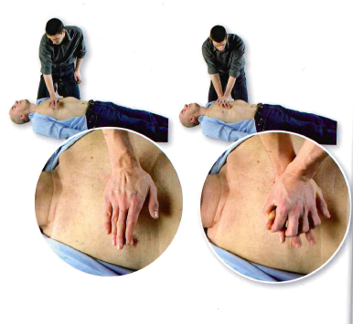

**Как проводить искусственное дыхание.**

Обеспечить проходимость верхних дыхательных путей:

При необходимости очистить полость рта пальцем, обернутым платком (тканью) или бинтом от инородного содержимого инородное содержимое (рвотные массы, соскользнувшие протезы, песок, ил, трава, если человек тонул, и другое). После этого оказывающий помощь располагается сбоку от головы пострадавшего, одну руку подсовывает под шею пострадавшего, а ладонью другой руки надавливает на его лоб, максимально запрокидывая голову:



Сделать 2 вдоха искусственного дыхания.На 2 вдувания тратится не более 10 секунд. В минуту достаточно проводить 8-10 вдуваний:

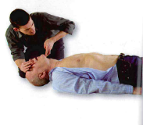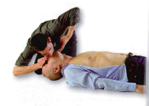

1. **Первая помощь пострадавшему от электрического тока.**

**Освободить от действия электрического тока:**

Первым действием оказывающего помощь должно быть немедленное отключение токоведущих частей (напряжением до 1000 В), которых касается пострадавший. Отключение производится с помощью рубильников, выключателей. Воздействие электрического тока на человека может произойти также при касании им незаземленного металлического корпуса электроаппарата (бытовые электроприборы), напряжение на котором появилось вследствие нарушения изоляции. В этом случае необходимо немедленно вынуть вилку питающего провода из штепсельной розетки.

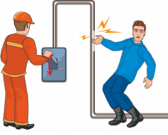

При обнаружении у открытого электрошкафа человека, который попал под действие электротока, и продолжает держаться за токоведущую часть (находится под воздействием удерживающего действия тока), необходимо немедленно освободить его от этого воздействия. Для этого нужно взять любой не токопроводящий предмет или снять свою защитную каску (или куртку) и с помощью него/нее оттолкнуть (оттащить) пострадавшего от электрошкафа. При этом необходимо предусмотреть, чтобы пострадавший при случайном падении не получил механическую травму.

После освобождения пострадавшего от действия электрического тока необходимо оценить его состояние.

Если у пострадавшего отсутствует сознание, дыхание, пульс, кожный покров синюшный, а зрачки широкие (0,5 см в диаметре), следует делать непрямой массаж сердца и искусственную вентиляцию легких «изо рта ко рту», вызвав «скорую помощь».

Если пострадавший дышит очень редко и судорожно, но у него прощупывается пульс, необходимо срезу же начать делать искусственное дыхание.

Если пострадавший в сознании, но до этого был в обмороке или находился в бессознательном состоянии, но с сохранившимся устойчивым дыханием и пульсом, его следует уложить на подстилку, например, из одежды, расстегнуть одежду, стесняющую дыхание, создать приток свежего воздуха, согреть тело, если холодно, обеспечить прохладу, если жарко, создать полный покой, непрерывно наблюдая за пульсом и дыханием, удалить лишних людей.

Если пострадавший находится в бессознательном состоянии, необходимо наблюдать за его дыханием и, в случае нарушения дыхания из-за западания языка, выдвинуть нижнюю челюсть вперед, взявшись пальцами за ее углы, и поддерживать ее в таком положении, пока не прекратится западание языка.

При возникновении у пострадавшего рвоты необходимо повернуть его голову и плечи налево для удаления рвотных масс.

При поражении молнией оказывается та же помощь, что и при поражении электрическим током.

1. **Первая помощь при ранении.**

При оказании помощи необходимо соблюдать следующие правила:

* + нельзя промывать рану водой или каким-либо лекарственным веществом, засыпать порошком и смазывать мазями;
  + нельзя удалять из раны сгустки крови, инородные тела, загрязнения, так как это может вызвать кровотечение;
  + нельзя заматывать рану изоляционной лентой, загрязненными материалами во избежание заражения.

Для оказания первой помощи при ранении необходимо наложить повязку, используя стерильные салфетки и стерильный бинт. При наложении повязки нельзя касаться руками той части салфетки, которая должна быть наложена непосредственно на рану:

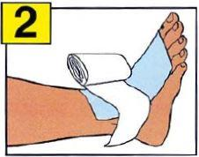

Если аптечки первой помощи по каким-либо причинам не оказалось рядом, то для перевязки можно использовать чистый носовой платок, чистую ткань и т.п. Если в рану выпадает какая-либо ткань или орган (мозг, кишечник), то повязку накладывают сверху, ни в коем случае не пытаясь вправлять эту ткань или орган внутрь раны.

Оказывающий помощь при ранениях должен, по возможности, вымыть руки. Прикасаться к самой ране даже вымытыми руками не следует.

1. **Первая помощь при кровотечении**

Кровотечения, при которых кровь вытекает из раны или естественных отверстий тела наружу, принято называть наружными. Кровотечения, при которых кровь скапливается в полостях тела, называются внутренними.

Среди наружных кровотечений чаше всего наблюдаются кровотечения из ран, а именно:

* + капиллярное – при поверхностных ранах, при этом кровь на раны вытекает по каплям;
  + венозное – при ранениях вен разного диаметра происходит обильное вытекание крови темно-бурого цвета с постоянной скоростью;
  + артериальное – при ранениях артерий кровь ярко-алого цвета бьет струёй из поврежденных артерий, в которых она находится под большим давлением;
  + смешанное – в тех случаях, когда в ране кровоточат одновременно вены и артерии, чаще всего такое кровотечение наблюдается при глубоких ранах.

Для остановки наружных кровотечений из ран существуют следующие способы:

* + наложение давящей повязки;
  + сдавливание кровеносных сосудов, питающих раненую область, жгутом или закруткой.

При несильном кровотечении, как правило, накладывается давящая повязка. При сильном кровотечении, если его невозможно остановить давящей повязкой, применяется сдавливание кровеносных сосудов, питающих раненую область, жгутом или закруткой. Во всех случаях при сильном кровотечении необходимо срочно вызвать скорую медицинскую помощь.

**Остановка наружного кровотечения давящей повязкой.** Применяется для остановки венозного кровотечения. Для остановки кровотечения необходимо закрыть кровоточащую рану стерильной салфеткой, сверху приложить плотный сверток ваты, придавить, зафиксировать сверху бинтом, чтобы получилась тугая давящая повязка.

**Остановка артериального кровотечения жгутом.** Жгут следует растянуть и наложить поверх одежды или поверх нескольких слоев бинта выше раны на 3-5 см. Кровотечение должно быть остановлено первым витком жгута. Жгут должен быть хорошо виден, его нельзя закрывать одеждой или бинтом. Если после наложения жгута артериальное кровотечение остановилось, но усилилось венозное, жгут наложен не верно. Зимой жгут накладывается на время не более 30 мин, летом не более 1 часа. Время наложения жгута фиксируется в записке и подкладывается под жгут.

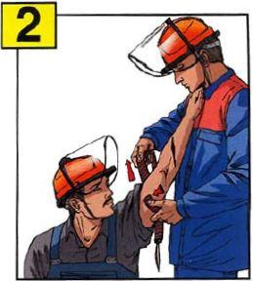

При отсутствии жгута можно использовать какую-либо упругую растягивающуюся ткань, резиновую трубку, ремень и т.п. :

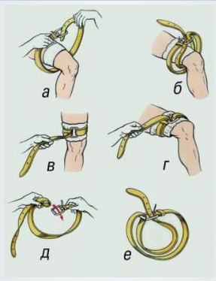

Зимой жгут накладывается на время не более 30 мин, летом не более 1 часа. Время наложения жгута фиксируется в записке и подкладывается под жгут. Если записки не будет или время в ней будет указано не верно, это грозит пострадавшему ампутацией конечности.

Если пострадавший за указанное время не доставлен в медицинское учреждение, жгут ослабляется на 30 сек. и накладывается снова выше или ниже первоначального места наложения. Записку оставляют с ранее указанным временем.

1. **Первая помощь при ожогах.**

Ожоги бывают:

* + термические – вызванные воздействием огня, пара, горячих предметов и веществ;
  + химические – вызванные воздействием кислот, щелочей;
  + электрические – вызванные воздействием электрического тока и электрической дуги.

По глубине поражения все ожоги делятся на четыре степени:

первая – покраснение и отек кожи;

вторая – водяные пузыри;

третья – омертвление поверхностных и глубоких слоев кожи;

четвертая – обугливание кожи, поражение мышц, сухожилий и костей.

**Оказание помощи при термических и электрических ожогах.**

При небольших по площади ожогах первой и второй степеней нужно наложить на обожженный участок кожи стерильную повязку. нельзя касаться руками обожженных участков кожи или смазывать их мазями, жирами, маслами и т.п. Нельзя вскрывать пузыри, удалять приставшую к обожженному месту мастику:

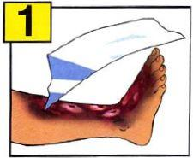

При тяжелых и обширных ожогах необходимо срочно вызвать скорую медицинскую помощь, пострадавшему необходимо создать покой до прибытия медицинских работников, не раздевая его, укрыть потеплее, напоить теплым чаем, если нет нарушения сознания.

**Оказание помощи при химических ожогах.**

При химических ожогах пораженное место сразу же промывают большим количеством проточной холодной воды из-под крана, из резинового шланга или ведра в течение 30-40 мин. При попадании на тело человека серной кислоты или щелочи в виде твердого вещества необходимо удалить ее сухой ватой или кусочком ткани, а затем пораженное место тщательно промыть водой.

Дальнейшая помощь при химических ожогах оказывается также, как и при термических.

При попадании на тело человека серной кислоты или щелочи в виде твердого вещества необходимо удалить ее сухой ватой или кусочком ткани, а затем пораженное место тщательно промыть водой:

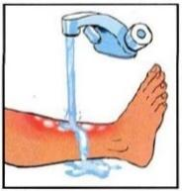

При попадании брызг щелочи или ее паров в глаза и полость рта необходимо промыть пораженные места большим количеством воды. Если в глаз попали твердые кусочки химического вещества, то сначала их нужно удалить влажным тампоном, затем промыть глаз:

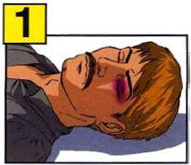

1. **Первая помощь при переломах, вывихах, ушибах и растяжении связок.**

Создание покоя поврежденной конечности значительно уменьшает боль и предотвращает дальнейшее смешение костных отломков. Для иммобилизации используются готовые шины, а также палка, доска, линейка, кусок фанеры и т.п. При закрытом переломе не следует снимать с пострадавшего одежду - шину нужно накладывать поверх нее. К месту травмы необходимо прикладывать «холод» (гипотермический охлаждающий пакет из аптечки первой помощи и т.п.) для уменьшения боли.

**Повреждение головы.** При падении, ударе возможны переломы черепа (признаки: кровотечение из ушей и рта, бессознательное состояние) или сотрясение головного мозга (признаки: головная боль, тошнота, рвота, потеря сознания).

Первая помощь при этом состоит в следующем: пострадавшего необходимо уложить на спину, на голову наложить тугую повязку (при наличии раны – стерильную) и положить «холод», обеспечить полный покой до прибытия врача.

У пострадавшего, находящегося в бессознательном состоянии, может быть рвота. В этом случае следует повернуть его голову на левую сторону. Может наступить также удушье вследствие западания языка. В такой ситуации необходимо выдвинуть нижнюю челюсть пострадавшего вперед и поддерживать ее в таком положении, как при проведении искусственного дыхания.

**Повреждение позвоночника.** Признаки: резкая боль в позвоночнике, невозможность согнуть спину и повернуться. Первая помощь должна сводиться к следующему: осторожно, не поднимая пострадавшего, подсунуть под его спину широкую доску, щит, или повернуть пострадавшего лицом вниз и следить, чтобы переворачивании его туловище не прогибалось во избежание повреждения спинного мозга. Если пострадавшему угрожает опасность, его необходимо вынести, подсунув под его спину широкую доску, щит. Если угрозы для жизни нет, пострадавшего не стоит переворачивать и перекладывать до приезда бригады скорой помощи во избежание дополнительного травматизма.

**Перелом костей таза.** Признаки: боль при ощупывании таза, боль в паху, в области крестца, невозможность поднять выпрямленную ногу. Помощь: уложить его в положение «лягушки»:



**Перелом и вывих ключицы.** Признаки: боль в области ключицы, усиливающаяся при попытке движения плечевым суставом, ярко выраженная припухлость. Первая помощь: положить в подмышечную впадину с поврежденной стороны небольшой валик из любой материи, прибинтовать к туловищу руку, согнутую в локте под прямым углом, подвесить руку к шее косынкой или бинтом:



**Перелом или вывих конечностей.** Обеспечить полную неподвижность поврежденной конечности.Нельзяпытаться самим вправить вывих. При наложении шины обязательно следует обеспечить неподвижность двух суставов – одного выше, другого ниже места перелома, а при переломе крупных костей трех. При вывихе в плечевом суставе руку следует согнуть в локтевом суставе и подвесить на косынке

Наложение шины при переломе плечевой кости:

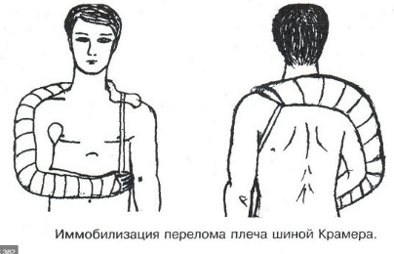

При переломе костей кисти. Если перелом открытый, необходимо наложить стерильную повязку. Если ткани не повреждены, руку подвесить в косынку, обратиться за помощью.

При переломеили вывихе бедреннойкости нужно укрепитьбольную ногу шиной с наружной стороны так, чтобы один конец шины доходил до подмышки, а другой достигалпятки. Вторую шину накладывают навнутреннюю сторону поврежденной ноги от промежности до пятки:

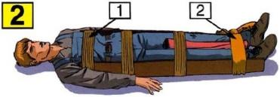

Проталкивать бинт под поясницу, колено и пятку нужно палочкой. При переломе или вывихе костей голени фиксируются коленный и голеностопный суставы:

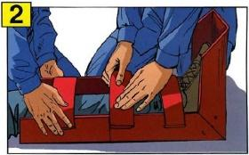

**Перелом ребер.** Признаки: боль при дыхании, кашле и движении. При оказании помощи необходимо обеспечить покой в положении сидя, приложить «холод» к месту травмы.

**Ушибы.** Признаки: припухлость, боль при прикосновении к месту ушиба. К месту ушиба нужно приложить «холод». Не следует растирать ушибленное место и накладывать на него согревающий компресс, так как это лишь усиливает боль.

**Сдавливание тяжестью.** После освобождения пострадавшего из-под тяжести необходимо туго забинтовать и приподнять поврежденную конечность, подложив под нее валик из одежды. Поверх бинта положить «холод» для уменьшения всасывания токсических веществ, образующихся при распаде поврежденных тканей. При переломе конечности следует наложить шину.

Если у пострадавшего отсутствует дыхание и пульс, необходимо сразу же начать делать искусственное дыхание и массаж сердца.

**Растяжение связок. Растяжение связок чаще всего бывает в голеностопном и лучезапястном суставах. Признаки: резкая** боль в суставе, припухлость. Помощь заключается в тугом бинтовании, обеспечении покоя поврежденного участка, прикладывании «холода». Поврежденная нога должна быть приподнята, поврежденная рука – подвешена на косынке.

1. **Первая помощь при обмороке, тепловом и солнечном ударах и отравлениях.**

В предобморочном состоянии (жалобы на головокружение, тошноту, стеснение в груди, недостаток воздуха, потемнение в глазах) пострадавшего следует уложить, опустив голову несколько ниже туловища, так как при обмороке происходит внезапный отлив крови от мозга. Необходимо расстегнуть одежду пострадавшего, стесняющую дыхание, обеспечить приток свежего воздуха, давать нюхать нашатырный спирт. Класть на голову холодные примочки и лед не следует. Так же следует поступать, если обморок уже наступил.

При тепловом и солнечном ударе происходит прилив крови к мозгу, в результате чего пострадавший чувствует внезапную слабость, головную боль, возникает рвота, его дыхание становится поверхностным. Помощь заключается в следующем: пострадавшего необходимо вывести или вынести из жаркого помещения или удалить с солнцепека в тень, прохладное помещение, обеспечив приток свежего воздуха. Его следует уложить так, чтобы голова была ниже туловища, расстегнуть одежду, стесняющую дыхание, положить на голову лед или делать холодные примочки, смочить грудь холодной водой, давать нюхать нашатырный спирт.

Если дыхание прекратилось или очень редкое и пульс не прощупывается, необходимо сразу же начать делать искусственное дыхание и массаж сердца и срочно вызвать скорую медицинскую помощь.

При отравлении газами, в том числе угарным, ацетиленом, природным, парами бензина и т.п. появляются головная боль, «стук в висках», «звон в ушах», общая слабость, головокружение, усиленное сердцебиение, тошнота и рвота. При сильном отравлении наступает сонливость, апатия, безразличие, а при тяжелом отравлении – возбужденное состояние с беспорядочными движениями, потеря или задержка дыхания, расширение зрачков.

При всех отравлениях следует немедленно вывести или вынести пострадавшего из загазованной зоны с соблюдением необходимых мер безопасности, расстегнуть одежду, стесняющую дыхание, обеспечить приток свежего воздуха, уложить его, приподнять ноги, укрыть потеплее, давать нюхать нашатырный спирт.

У пострадавшего в бессознательном состоянии может быть рвота, поэтому необходимо повернуть его голову в сторону.

При остановке дыхания следует сразу же начать делать искусственное дыхание.

При эпилепсии зубы во время припадка сильно сжаты, изо рта может идти пена. Необходимо защитить пострадавшего от дополнительных травм о расположенные рядом предметы (необходимо их убрать). Если это сделать невозможно, необходимо удерживать голову пострадавшего, используя при этом одежду, полотенце. Не следует разжимать челюсть пострадавшего для того, чтобы вставить посторонний предмет, в этом нет необходимости, так как все мышцы человека находятся в гиперактивной фазе и язык человека не может перекрыть дыхательные пути. Пострадавшего нужно перевернуть на бок и ожидать машину скорой помощи.

1. **Первая помощь при отморожении.**

Первая помощь заключается в немедленном согревании пострадавшего, особенно отмороженной части тела, для чего пострадавшего надо как можно быстрее перевести в теплое помещение, если на нем есть кольца, постараться их снять, согреть отмороженную часть тела, путем наложения ватно-марлевой повязки толщиной не менее 5 см от кончиков пальцев и на 20 см выше линии отморожения. Нельзя смазывать их жиром и мазями, так как это значительно затрудняет последующую первичную обработку. Отмороженные участки тела нельзя растирать снегом, так как при этом усиливается охлаждение, а льдинки ранят кожу, что способствует инфицированию (заражению) зоны отморожения; нельзя растирать отмороженные места также варежкой, суконкой, носовым платком. Можно производить массаж чистыми руками, начиная от периферии к туловищу.

При отморожении ограниченных участков тела (нос, уши) их можно согревать с помощью тепла рук оказывающего первую помощь.

Большое значение при оказании первой помощи имеют мероприятия по общему согреванию пострадавшего. Ему дают согревающее питье (горячий кофе, чай).

1. **Переноска и перевозка пострадавшего.**

При несчастном случае необходимо не только немедленно оказывать пострадавшему первую помощь, но и соблюдать правила переноски и перевозки пострадавшего.

При поднимании, переноске и перевозке пострадавшего нужно следить, чтобы он находился в удобном положении, и не трясти его. При переноске на руках оказывающие помощь должны идти не в ногу. Поднимать и класть пострадавшего на носилки необходимо согласованно, лучше по команде. Брать пострадавшего нужно со здоровой стороны, при этом оказывающие помощь должны стоять на одном и том же колене и так подсовывать руки под голову, спину, ноги и ягодицы, чтобы пальцы показывались с другой стороны пострадавшего.

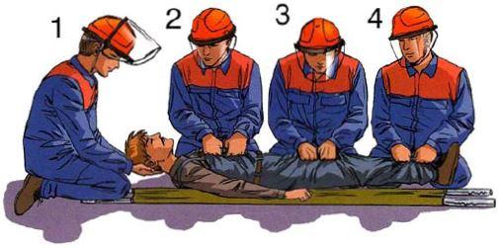

Надо стараться не переносить пострадавшего к носилкам, а, не вставая с колен, слегка приподнять его с земли, чтобы кто-либо поставил носилки под него. Это важно при переломах, в этих случаях необходимо, чтобы кто-нибудь поддерживал место перелома.

При повреждении позвоночника пострадавшего необходимо транспортировать на щите в положении на спине.

При переломе нижней челюсти, если пострадавший задыхается, нужно класть его лицом вниз.

При травме живота пострадавшего следует положить на спину, согнув его ноги в коленях, под колени положить валик из одежды.

Пострадавшего с повреждением грудной клетки следует переносить в полусидячем положении, подложив под спину одежду.

По ровному месту пострадавшего нужно нести ногами вперед, при подъеме в гору или по лестнице – головой вперед. Чтобы не придавать носилкам наклонного положения, оказывающие помощь, находящиеся ниже, должны приподнимать носилки.

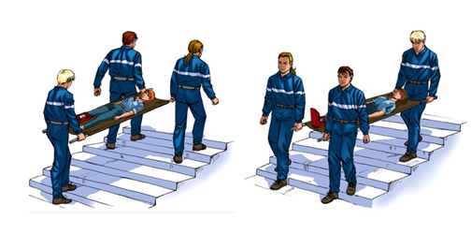

Чтобы предупредить толчки и не качать носилки, оказывающие помощь должны идти не в ногу. Во время переноски на носилках следует наблюдать за пострадавшим, за состоянием наложенных повязок и шин. При длительной переноске следует менять положение пострадавшего, поправлять его изголовье, утолять жажду (но не при травме живота), защищать от непогоды и холода.

Снимая пострадавшего с носилок, следует поступать также, как и при укладывании его на носилки. При переноске носилок с пострадавшим на большие расстояния следует нести их на лямках, привязанных к ручкам носилок, перекинув лямки через шею.

При перевозке пострадавшего лучше положить его в машину на тех же носилках. Транспортное средство следует вести плавно, не допуская резкого торможения, тряски. В пути следования необходимо наблюдать за состоянием пострадавшего, при необходимости оказывать ему нужную помощь.

## 6.7 Система экологического менеджмента

**Политика в области охраны окружающей среды группы компаний**

**"Северсталь"**

**Наша позиция: Охрана окружающей среды (ООС)** - один из главных приоритетов на всех стадиях производственной деятельности: от добычи угля и руды, производства кокса, выплавки чугуна и стали до выпуска высокотехнологичной продукции.

**Приоритетные направления нашей деятельности в сфере ООС:**

* предупреждать загрязнение окружающей среды, участвовать в решении проблемы снижения выбросов парниковых газов;
* экономно и рационально использовать энергию и природные ресурсы;
* эффективно управлять образующимися отходами.

**Наши обязательства по ООС:**

* соблюдать применимые требования законодательства, требовать этого от подрядчиков, привлекаемых на наши объекты;
* планировать развитие производства с учетом настоящей политики;
* открыто взаимодействовать с заинтересованными сторонами в сфере ООС; • направлять усилия руководителей всех уровней на выявление и оценку рисков для окружающей среды, снижение их возможных последствий.

**Для обеспечения постоянных улучшений в сфере ООС мы будем:**

* постоянно совершенствовать нашу практику управления, повышать экологические знания и поощрять заслуги работников в области ООС;
* ставить перед собой цели и задачи в сфере ООС, контролировать их выполнение и публично информировать о достигаемом прогрессе;
* внедрять современные технологии и оборудование для снижения негативного воздействия на окружающую среду.

**Мы ожидаем от всех наших руководителей и работников:**

* ответственного отношения к ООС, строгого соблюдения требований в этой области;
* немедленного информирования руководства обо всех происшествиях и опасных событиях на производстве, представляющих угрозу для окружающей среды;
* личной вовлеченности в экологические акции и инициативы компании.

**Улучшая экологические показатели, мы способствуем повышению качества жизни людей и конкурентоспособности компании:**

**Охрана окружающей среды (природоохранная деятельность) - это деятельность, направленная на**

* **сохранение и восстановление природной среды,**
* **рациональное использование и воспроизводство природных ресурсов,**
* **предотвращение негативного воздействия хозяйственной и иной деятельности на окружающую среду,**
* **ликвидацию последствий негативного воздействия.**

**Природоохранные объекты** - это

* установки очистки газов,
* газосбросные устройства,
* шламопроводы,
* водоочистные сооружения,
* объекты размещения и переработки отходов.

**Производственный экологический контроль** - это система мер, осуществляемых на предприятии и направленных на:

* предотвращение, выявление, пресечение нарушения,
* обеспечение соблюдения требований в области охраны окружающей среды.